Vedlegg 2 til rapport fra
NorCRIN arbeidspakke 11
Organisatoriske enheter til støtte for kliniske studier
«Infra»

Organizational units for the conduct of clinical studies

Om forskningsstøtte i land utenfor Norge

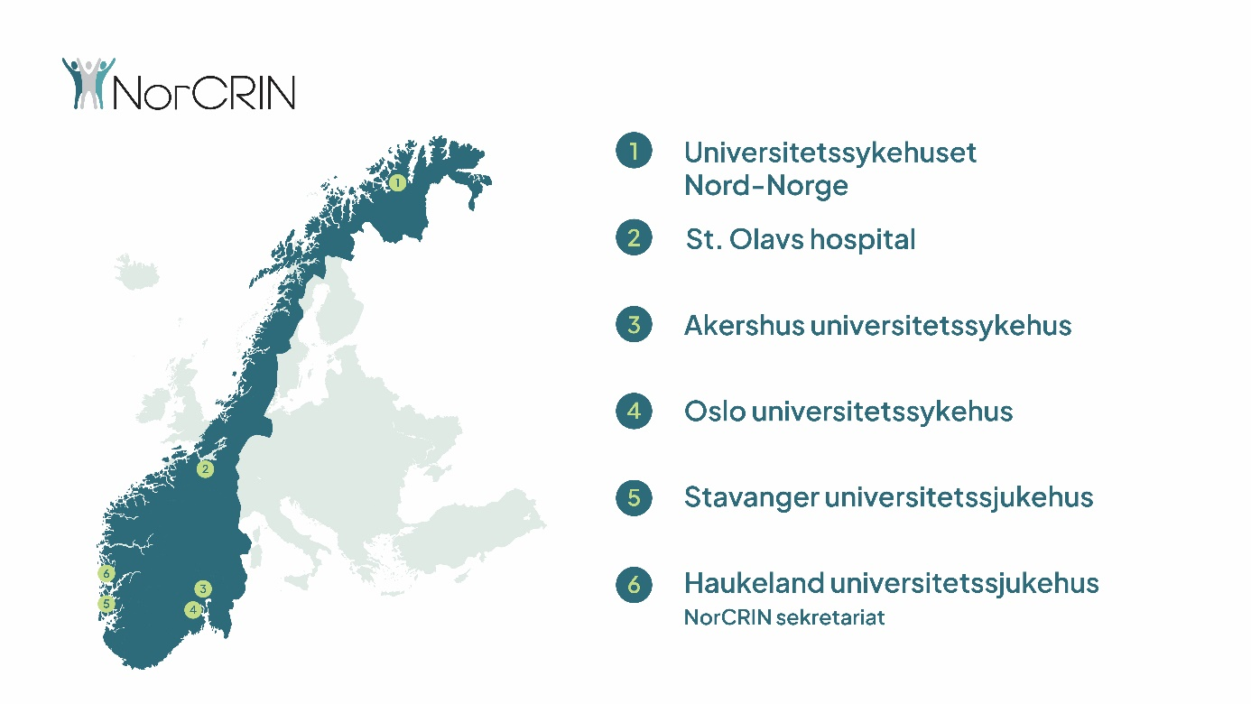
INNHOLD
1 Momenter/observasjoner fra ulike land 4
1.1 Sverige, fra web og besøk oktober 2023 4
1.1.1 Overordnet om helsetjenesten og forskning 4
1.1.2 Nasjonale nettverk for forskningsstøtte 7
1.1.3 Forskningsstøtte, tjenester og organisering 9
1.1.4 Krav til sertifisering av enhet eller fagroller 13
1.1.5 Kurs og opplæring for personell i forskning og i forskningsstøtte 13
1.1.6 Sammendrag Sverige 14
1.2 Danmark, fra web og besøk oktober 2023 16
1.2.1 Overordnet om helsetjenesten og forskning 16
1.2.2 Nasjonale nettverk for forskningsstøtte 19
1.2.3 Forskningsstøtte, tjenester og organisering 20
1.2.4 Krav til sertifisering av enhet eller fagroller 27
1.2.5 Kurs og opplæring for personell i forskning og i forskningsstøtte 27
1.2.6 Sammendrag Danmark 28
1.3 Sveits, fra web og besøk i oktober 30
1.3.1 Overordnet om helsetjeneste om helsetjeneste og forskning 30
1.3.2 Nasjonale nettverk for forskningsstøtte 32
1.3.3 Forskningsstøtte, tjenester og organisering 34
1.3.4 Krav til sertifisering av enhet eller fagroller 39
1.3.5 Kurs og opplæring for personell i forskning og i forskningsstøtte 39
1.3.6 Sammendrag Sveits 40
1.4 Tyskland, fra web og besøk i oktober 42
1.4.1 Overordnet om helsetjeneste om helsetjeneste og forskning 42
1.4.2 Nasjonale nettverk for forskningsstøtte 42
1.4.3 Forskningsstøtte, tjenester og organisering 44
1.4.4 Krav til sertifisering av enhet eller fagroller 49
1.4.5 Kurs og opplæring for personell i forskning og i forskningsstøtte 49
1.4.6 Sammendrag Tyskland 49
1.5 Finland, fra web i 2021 50
1.5.1 Sammendrag – om enheter og navn 50
1.5.2 Sammendrag – om tjenester 50
1.6 Island fra web i 2021 56
1.7 UK – kommer senere 56
2 Andre kilder 56

Versjonshistorikk
Versjon | Endring | Dato
00x | Første versjon, laget til møte i AG Kartlegging 17. jan 2022. Og div senere oppdateringer frem til versjon 1.0 | 10. jan 2022
1.0 | Lagt ut til gjennomsyn i og utenfor NorCRIN i juni 2024 | 9. jun 24
2.0 | Versjon der innspillene fra juni er tatt inn, og som ble lagt ut til gjennomsyn august/september 2024 | 15. aug 2024
2.1 | Endret forside ifm. publisering av rapport versjon 3 | 1. apr 2025

Momenter/observasjoner fra ulike land

Sverige, fra web og besøk oktober 2023

BNP*/capita: 51 542 Norge: 74 690
Antall innbyggere: 10.3 mill** Norge: 5.4 mill
Antall kliniske studier: 2861*** Norge: 1703
Antall kliniske studier pr 100k innbyggere: 47 Norge: 42

* World Bank 2019
**Eurostat 2020
*** Fra Lars Johan Viddal, 2021, uttrekk Clinical trials.gov

Overordnet om helsetjenesten og forskning
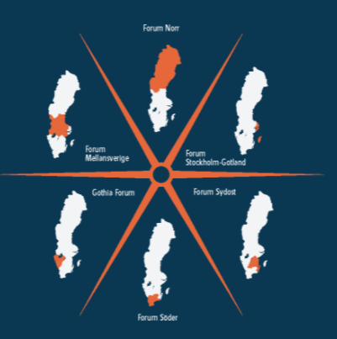
Sverige har en regional inndeling med 21 regioner (fylker), og hver region tar inn egen skatt og er ansvarlig for blant annet helsetjenesten i sin region. For å sikre bedre samordning innenfor helsetjenesten, er det etablert 6 «helso- och sjukvårdsregioner», se figur 1. Hver sjukvårdsregion hadde tidligere ett regionssykehus (Kilde: Microsoft Word - RAPPORT til BUS_HDIR Endelig versjon 150709.doc (sintef.no), besøkt februar 24), som i dag er universitetssykehus. Det kan komme noe statlig støtte til regionene, men det er i form av spesielle satsninger. Landet har 290 kommuner.
Det svenske helsevesenet er delt i to deler, öppenvård og slutenvård; den første er polikliniske dagtjenester, den andre omfatter tjenester dr pasientene legges inn på sykehus.

Swelife er et betydelig offentlig program for å styrke innovasjon i helse og livsvitenskaps-sektoren, og derigjennom svensk folkehelse. Kilde: Om Swelife - Swelife strategiskt innovationsprogram, besøkt okt 23). Programmet er en Figur 1 Helseregionene i Sverige

sammenslåing av tidligere nasjonale satsninger, bla. på diabetes og presisjonsmedisin. Swelife er ett av 17 strategiske innovasjonsprogrammer i Sverige, og støtter prosjekter der private selskaper og akademi og offentlig aktører samarbeider. Swelife støtter strategiske prosjekter som skal sikre forutsetninger for utvikling av medisinsk forskning, inkludert kliniske studier.

Offentlig styring av helsetjenesten, regioner og nivåer
Sverige har altså 6 helso- og sjukvårdsregioner (helseregioner) med 7 universitetssykehus. Midt-Sverige (Mellansverige) har 2 universitetssykehus. Totalt antall sykehus på regionsnivå er 70. Universitetssykehusene er de sterke driverne i forskning.

Landet har hatt sterke miljøer knyttet til en betydelig farmasøytisk og biotech sektor, og de 6 helseregionene har hver for seg hatt gode miljøer og systemer for kliniske studier. Det har vært en betydelig konkurranse mellom ulike miljøer og regioner, som ikke understøttet et bredere nasjonalt samarbeid om kliniske studier. Kliniska Studier Sverige, se nedenfor, er opprettet for å etablere felles systemer og rutiner, for å lette nasjonalt og internasjonalt samarbeid.

Helsetjenesten har 2 nivåer, primær og spesialisthelsetjenesten. Under primærhelsetjenesten, ligger kommunenes lokale ansvar. Kommunene er ansvarlig for aldershjem (äldreboende) og beboere med særskilte behov. Kommunene har også ansvar for hjemmetjeneste (hemsjukvård), rehabilitering og hjelpemidler til helse og omsorg for personer underlagt kommunal helsetjeneste.

Regionene (de 21 «fylkene») er ansvarlige for både primær og spesialisthelsetjenesten, herunder også finansieringen av denne tjenesten. Både primær og spesialisthelsetjenesten styres altså fra samme forvaltningsnivå.

Sykehusene finansieres dels gjennom innsatsbasert finansiering (DRG-poeng) og rammebevilgninger.

Universiteter, universitetssykehus, andre sykehus, samarbeid og forskning
Begrepet universitetssykehus er ikke nærmere definert i spesifikke lover eller forordninger.
Universitetssjukvård definieres i ALF (avtal om läkarutbildning och forskning) avtalet, se nedenfor, med følgende aktiviteter (Kilde: Kliniska studier Sverige, personlig kommunikasjon, 13feb24):
- fortlöpande bedriva forskning av hög nationell och internationell kvalitet
- bedriva utbildning av hög kvalitet
- följa den internationella utvecklingen inom medicinsk forskning, utbildning och hälso- och sjukvård,
- bidra till en evidensbaserad hälso- och sjukvård genom att överföra egna och andras forskningsresultat till praktisk vård och fortlöpande utvärdera etablerade och nya metoder – förmedla resultatet av sin verksamhet till övriga delar av hälso- och sjukvården
- samverka med näringslivet och patientorganisationer.

ALF - Avtal om Läkarutbildning och Forskning
”Det nationella ALF-avtalet är ett avtal mellan staten och vissa regioner om samarbete om utbildning av läkare, klinisk forskning och utveckling av hälso- och sjukvården. Staten är huvudman för universiteten och regionerna för hälso- och sjukvården. Det nationella ALF-avtalet reglerar den ersättning som staten ger regionerna för att medverka i utbildningen av läkare och klinisk forskning, den så kallade ALF-ersättningen. ALF-ersättningen är avsedd för klinisk forskning och utbildning av hög kvalitet med tydlig patientnytta och relevans för hälso- och sjukvården. Det nationella ALF-avtalet kompletteras av regionala avtal där principerna för samverkan mellan universitet och region förtydligas. ...
... I avtalet lanseras begreppet universitetssjukvård. Universitetssjukvården är de delar av hälso- och sjukvården som har forskning, utbildning och utveckling som kärnverksamhet vid sidan av den dagliga vården. Universitetssjukvård är en gemensam angelägenhet för regionerna. Genom avtalet är parterna överens om att tillsammans främja hälso- och sjukvårdens utveckling genom ett fördjupat och vidgat samarbete inom forskning, utbildning och utveckling.

Sverige har følgende universitetssykehus
- Akademiska sjukhuset, Uppsala
- Karolinska Universitetssjukhuset, Stockholm (Huddinge og Solna)
- Norrlands universitetssjukhus, Umeå
- Sahlgrenska Universitetssjukhuset, Göteborg
- Skånes universitetssjukhus*, Lund
- Universitetssjukhuset i Linköping
- Universitetssjukhuset, Örebro

* en sammenslåing av de tidligere universitetssykehusene i Malmö og Lund

I de fleste sjukvårdsregioner er det gjennom Kliniska Studier Sverige koordinering mellom universitetssykehus og ikke-universitetssykehus i helseregionen.

Universitet «eier» forskning, er flinke til å sikre at forskere er affiliert m universitetet. Ikke alltid klart om forsker tilhører universitet eller sykehus. Regionene har blitt mer klar over dette i den senere tid i Sverige.
Gjennom ALF er det klart at universitetssykehusene skal drive forskning i tillegg til behandling. Forsknings skal også drives på øvrige nivåer i helsetjenesten, jfr. Helse og sjukvårdslovgivningen:
18 kap 2 § Regioner och kommuner ska medverka vid finansiering, planering och genomförande av dels kliniskt forskningsarbete på hälso- och sjukvårdens område, dels folkhälsovetenskapligt forskningsarbete. Regioner och kommuner ska i dessa frågor, i den omfattning som behövs, samverka med varandra och med berörda universitet och högskolor.

Finansiering av klinisk forskning og forskningsstøtte
Mye av klinisk forskning er ekstern finansiert, dvs. gjennom ulike tildelinger til forskere eller prosjekter.

Landet har en nasjonal komité for støtte store kliniske studier av høy kvalitet; Komitéen for klinisk behandlingsforskning.

Kliniska Studier Sverige (KSS) finansieres av Vetenskapsrådet, som er underlagt Utbildnings-departementet.

Nodene i hver region, se under, finansieres delvis fra Vitenskapsrådet og delvis regionalt. Midlene skal dekke nasjonal koordinering (mellom de 6 regionene) og intern koordinering (internt i hver av de 6 regionene). Lokal forskningsstøtte betaler en viss avgift til regionale forskningsstøtte, for tilgang på regionale tjenester.

Prising av tjenester for forskningsstøtte er ikke nasjonalt standardisert, da det i hver region er ulik finansiering, pga. regionens økonomi, lokale fond osv.
Operative tjenester fra forskningsstøtte betales dels av regionale midler, og dels av brukerbetaling.

Flere av forskningsstøtte-enhetene i Sverige kan støtte både akademiske og kommersielle oppdragsgivere, og har da ulike prising.

Nasjonale nettverk for forskningsstøtte

Kliniske studier Sverige (KSS)
- Etablert i 2016
- En nasjonal organisasjon som gir støtte til forskere, forskningspersonell og life-science foretak for kliniske studier av høy kvalitet.
- Visjon: kliniske studier skal være en integrert del av helso- og sjukvården.
- De 6 sjukvårdsregionene skal sammen bli enige om hva de skal jobbe og det er arbeidsgrupper med ulike tema som er viktige for utvikling, eksempelvis nasjonal samordning, feasibility. KSS betaler for arbeidet i arbeidsgruppene. Regionene betaler for arbeidet i sine regioner.

- Fokusområder i 2023 (Kilde: info delt i besøket i oktober 2023):
  - Kvalitetssikring
    - Nasjonal harmonisering og komp. utvikling for monitorer
    - Nasjonal harmonisering av kvalitetssystem og arbeidsprosesser
    - Støtte til CTIS
    - Nasjonal harmonisering og deling av best practice for eCRF-utvikling
  - Feasibility Sweden
    - Akademiske studier og studier fra industri
    - Legemiddel, Med utstyr, ATMP
  - Medisinteknik
    - Rådgivning om regelverk og praktisk gjennomføring av slike studier
    - Maler og templater
    - Myndighetsdialog
  - Satellitt sites/desentraliserte studier
    - Stor interesse for organisering av studier der sentre deler oppgaver (se om presisjonsmedisin nedenfor)
- KSS har siden oppstarten identifisert fokusområder i samarbeid med helso- og sjukvård, akademi, myndigheter og life-science-virksomheter, og utredet flere relevante temaer. (Kilde: Lenke til gjennomførte prosjekt, besøkt 14 jan 24.) Temaene inkluderer eksempelvis
  - Nasjonalt system for eCRF
  - Klinisk forskning i primærhelsetjenesten
  - Klinisk forskning innenfor tannhelsetjenesten
  - Kartlegging av opplærings og utdanningstilbud
  - Utvikling av standard samarbeidsavtaler mellom sponsor og studiesenter, inkludert mal for fakturering
  - Utrede samarbeid i studier med satellitt-sentre
- Vitenskapsrådet fikk i oppdrag å styrke samordningen av kliniske studier, og gir penger til KSS for at de skal sørge samarbeid mellom de 6 sjukvårdsregionene.
- I KSS er det én tilsatt per sjukvårdsregion for samordning mellom de 6 sjukvårdsregionene, og i samme enhet finner vi også en koordinator – lønnet av regionen - som jobber med koordinering mellom administrative regioner (typisk 4-6 administrative regioner) innenfor hver sjukvårdsregion.
Presisjonsmedisin
- Man tester ut studier med satellitt-sites – hvordan rigge samarbeid, mellom ett ansvarlig senter og undersenter som kan gjøre deloppgaver. Viktig i presisjonsmedisin, der man ikke vet på hvilket sykehus en pasient blir inkludert. Muliggjør nasjonale samarbeid med mindre logistikk enn i vanlige multisenterstudier.
- Det pågår et prosjekt for å teste ut dette i KSS gjennom 2023.

Medisinteknik – uttesting av medisinsk utstyr
- KSS ønsker bygge en basis/grunn-kompetanse i hver node. En nasjonal gruppe vil bygge spesialkompetanse og dele denne til de andre KSS-enhetene.

Som nevnt ovenfor, har KSS utredet og etablert en nasjonal tjeneste for feasibility, der man kan ta kontakt for å finne sentre eller pasienter til akademiske eller industri-initierte studier.

Feasibility Sweden
- En vei inn til foretakene.
- Alle studier, ikke bare industristudier. I hovedsak studier i spesialisthelsetjenesten.
- De når hele Sveriges helso- og sjukhusvård, både spesialisthelsetjenesten og primærhelsetjenesten.
- Tjenesten er utviklet i samarbeid med industri for at man skal skape forståelse fra begge sider. Har rollen som «megler». Det må være nok informasjon i en feasibility (forespørsel) til at klinikkene faktisk kan gjøre en vurdering og svare, og det må være en lang nok svartid.
- Når det kommer en forespørsel via Feasibility Sweden så kommer den til de 6 sjukvårdsregionene. Regional koordinator i hver av disse sjukvårdsregionene spres til aktuelle deltagere i sine regioner. Det er den regionale kontakten som har kontroll på det som skjer i sin region.
- Svaret kommer i selve tjenesten (på web).
- 80+ studieforespørsler gjennom tjenesten per år.

Forskningsstøtte, tjenester og organisering

6 regionale noder organiserer infrastrukturen for forskningsstøtte til kliniske studier innenfor hver sjukvårdsregion.

KSS og regionale noder er samlokalisert, og fra web finner vi:

- Forum Norr «vilar på samverkan mellom regionenes FoU-organisasjoner og Umeå universitet samt våre regionale samarbeidspartnere= (kilde, https://kliniskastudier.se/forum-norr/om-forum-norr#h-Varorganisation. besøkt 14 jan 24). I Form Norr inngår 4 administrative regioner
- Forum Mellansverige
- Forum Stockholm-Gotland
- Forum Sydost
- Forum Söder
- Gothia Forum

Nodene støtter kliniske studier (observasjon og intervensjon, og både akademiske og industri-initierte studier), og bistår med feasibility, rådgivning, formidler enheter som kan yte praktisk bistand til gjennomføring av studier – prøvningsenheter, kvalitetsregistersentra, biobanker og cancersentra, utdanning i klinisk prøvning inkl GCP, og kontakt til øvrig ekspertise innenfor kliniske studier.

Nodene skal
- ”vidareutveckla regionens stödstrukturer och tjänster för kliniska studier
- fånga upp regionala utvecklingsbehov som kan utvecklas via samarbetet Kliniska Studier Sverige, tex i en utvecklingssatsning
- sprida resultat av utvecklingsarbetet som görs inom Kliniska Studier Sverige”
I en multisenterstudie, er det opptil studiegruppen å beslutte hvilke SOPer og maler som skal legges til grunn. KSS har utviklet et sett med nasjonale maler som ofte brukes, men det går også studier etter lokale kvalitetssystemer.
Det arbeides for tiden med nasjonale styrende dokumenter for datainnsamling. I de fleste noder brukes RedCAP som eCRF-system.
For monitorering i multisenterstudier, vil koordinering skje fra monitor ved en av nodene. Monitorering skjer vanligvis av lokale monitorer plassert nær studiesenteret.

Enheter og tjenester
Tjenestene fra nodene er tilgjengelig for forskere i primærhelsetjenesten og i tannhelsetjenesten, på helt samme vilkår som for forskere i spesialisthelsetjenesten.

Forskere tar kontakt med lokal eller regional forskningsstøtte. Rådgivning er gratis, mens operative tjenester dekkes via brukerbetaling.
Prosjektledelse for hele studier tilbys ved noen noder. En slik tjeneste innebærer å gi operativ støtte til sponsor i store studier. Dette er en ressurskrevende rolle. Erfaringene er noe blandet, og det pågår (vinter 2024) en diskusjon om dette er en tjeneste som fortsatt skal tilbys.

I det følgende trekker vi frem tjenestene ved Forum Söder, noden ved Universitetssjukehuset i Skåne, og fra Gothia Forum, plassert i Gøteborg.

Tjenester som tilbys til kliniske studier fra node-kontoret i Forum Söder, plassert i Lund:
- Klin prøvningsenhet (tilsvarer forskningspost)
- Statistikk og epidemiologi
- Klinisk prøvningsstøtte
- ATMP-centrum. Det siste er fysisk lokalisert utenfor nod-kontoret, men vises som en virtuell del av organisasjonen
- Feasibility Sweden
Alle disse enheter inngår i ett virksomhetsområde; personal, lønn, budsjett osv.

Klinisk prøvningsstøtte tilbyr
- Støtte til avtale og budsjett
- Data management (eCRF = REDCap)
- Helseøkonomi
- Monitorering
- Medisinsk statistikk og epidemiologi
- Prosjektstøtte
- Regulatorisk rådgivning og støtte
- GDPR i forskning
- Legemiddelforsikring
- Rådgivning og praktisk uttrekk av data fra Region Skånes databaser
De nevner ikke Pharmacovigilance, noe vi kunne sjekke opp senere.

Forskningsposten
Vi må hente inn mer info om denne ev. senere

Nod-kontoret har kontakt mot industrien – feasibility, avtaler og budsjetter. Har kontakt med brukerorganisasjoner.
Nod-kontoret i Forum Søder formidler kontakt til flere prøvningsenheter/forskningsposter i regionen.

Gothia Forum er organisert under stab Forskning, utdanning, utvikling og innovasjon på Sahlgrenska universitetssjukehuset i Göteborg.
Tjenester:
- Grants office
- Rådgivning og prosjektstøtte for kliniske studier (inkl. juridisk rådgivning og medisinsk rådgivning)
- Datainnsamling og eCRF (REDCap)
- Monitorering
- Helseøkonomi
- Utbildning/kurs (GCP, klinisk forskning, kurs i medisinteknik)
- Forskningsposter (First in Man, fase I-IV, samarbeider med helso- og sjukvård, legemiddel og medisinsk utstyr firmaer og primærhelsetjenesten. Flere har godkjenning fra Läkemedelsverket.)
- ATMP senter. Sentrum for uttesting av avanserte terapier (ATMP). Har GMP-fasiliteter, sykehus-apoteksfunksjon, egne ressurser for støtte til kliniske studier

De har ikke statistikk, og ikke bivirkningsovervåkning (pharmacovigilance).
Gothia Forum har et Clinical Trial Centre, og et Primary Care Trial Center. Dette er forskningsposter. Det siste gjør studier i primærhelsetjenesten. Men ofte ønskes det at man finner pasientene i primærhelsetjenesten, men krever en infrastruktur for å ta prøver osv. Dvs. type fase II studier. Legekontoret har ikke slik kapasitet (Kilde: Info delt under besøket vi var på i oktober 2023).

På sidene til Forum Stockholm-Gotland finner vi info om aktivitet og sentra som på mange måter likner Gothia Forum.
Under forskningsstøttes tjenester nevnes (Kilde: Tjänster och rådgivning | Kliniska Studier Sverige, besøkt 14 jan 24):
- Regulatorisk rådgivning
- Kurs i GCP og kliniske studier
- Søknadshjelp (myndigheter, biobank mm)
- Studieprotokoll
- CRF
- Randomisering
- Registrering i offentlig database
- Monitorering
- Audit/intern granskning
- Resultatrapportering
Under Prøvningsenheter vises det videre til et stort antall medisinske klinikker/miljøer – «Kliniska prøvnings- och forskningsenheter» - som kan bistå med inklusjon av pasienter i studier (Kilde: Prövningsenheter | Kliniska Studier Sverige, besøkt 14 jan 24). Onkologi, pediatri og div medisinske områder listes. Vi finner her også en forskningspost i primærhelsetjenesten («Primärvård/Öppenvård) (Kilde: Akademiskt specialistcentrum - studieenheten, besøkt 14 jan 24)

På KSS web finner vi også en samlet oversikt over 6 fase I (First-in-Human) enheter, som kan gjøre studier i alle faser. Og har godkjenning fra Läkemedelsverket. (Kilde: Prövningsenheter | Kliniska Studier Sverige, besøkt 14 jan 24)
Flere kaller seg Clinical Trial Center, og tilbyr sengeplasser og spesialtrent personell. Alle har lege, forskningsssykepleiere og undersköterskor. Noen har også kompetanse på farmakokinetikk (PK), farmakodynamikk (PD), farmakogenetikk, prosjektgjennomføring, statistikk osv.

Samarbeid mellom enheter i forskningsstøtte
Nodene har forskningsstøtte og forskningsposter i sin virksomhet, og koordinerer samarbeid mellom disse.
Forskningsstøtten ved hver node skal være tilgjengelig for alle forskere i regionen, altså både forskere ved universitetssykehusene og forskere fra øvrige sykehus i regionen. Organiseringen av dette samarbeidet varierer mellom regionene.
Gothia Forum samordner forskningsstøtte innenfor kun én stor administrativ region, men har flere lokale sykehus i regionen. Lokale sykehus har i varierende grad etablert sin egen lokale forskningsstøtte. Regional forskningsstøtte samarbeider med lokal forskningsstøtte, gjennom å videreformidle nasjonale initiativ og dele erfaringer.
I denne regionen finner vi Sahlgrenska Univ sykehus, 7-8 andre sykehus og helseinstitusjoner, inkludert Folktannvården.
I Forum Söder er det etablert to grupper for å koordinere mellom regional og lokal forskningsstøtte; en «Samverkansgrupp», som utvikler felles planer for hvilke temaer/områder man skal samarbeide om internt i regionen. Og en mer operasjonell gruppe, som jobber med implementering av ulike initiativ.
Bibliotekstjenester nevnes ikke ofte, så er ikke en viktig del av forskningsstøtten.

Biobank Sverige er en egen organisasjon, med hovedfokus på drift, og der en liten del er forskning. Visjon fra KSS er å integrere i alle fall forskningsdelen tettere med nodene. Pr i dag må forskere ta kontakt to steder; KSS og Biobank Sverige. På flere nod-kontorers nettsider, presenteres også biobanker.

Krav til sertifisering av enhet eller fagroller
- Det er ikke krav til sertifisering av enheter i administrativ forskningsstøtte
- Det er ikke en felles/nasjonal sertifisering av monitorer, men man ønsker å oppnå dette
- Det er utarbeidet nasjonale SOPer og rutiner på en del områder, og det fins lokale/regionale prosedyreverk
- Fase I-enhetene har godkjenning fra Läkemedelsverket
- Vi har ikke info om obligatorisk opplæring for forskere, studiesykepleiere, studiekoordinatorer – det må avklares senere

Kurs og opplæring for personell i forskning og i forskningsstøtte
Nod-kontoret i Forum Søder tilbyr følgende kurs:
- GCP – intro til GCP for legemidler, påbyggingskurs til dette
- Eget kurs for sjefer: forskningsetikk og GCP (i etterkant av Macchiarini-saken, i 2016). Se under.
- GCP for kliniske studier med medisinsk utstyr
- Helseøkonomi
- Registerforskning
Forum Søder og Gothia Forum viser til krav om at ledere nå må ta eget GCP-kurs. Det kom etter Macchiarini-skandalen (2016).
Kurset for ledere tar fra en halv til en hel dag. Kurset går gjennom regelverket med spesielt fokus på virksomhetslederes ansvar. I noen regioner er det lagt til mer tid for diskusjon om forskning som integrert del av virksomheten.
Eksempel, fra Forum Söder, februar 2024:
Introduktion 15 min
Forskningsetikens grunder och historik 15 min
Begrepp och definitioner 15 min
Good Clinical Practice (GCP) för verksamhetschefer 40 min
Lagar och regelverk 15 min
Vilka tillstånd behövs för att bedriva klinisk forskning?
Ansökan - Klinisk studie 30 min
Ansökan - Klinisk prövning 30 min
Andra tillstånd och krav 10 min
Avtal 20 min
Diskussionspunkter* 30 min
Frågestund** 20 min

I Sverige er det ikke egen lov om forskning som aktivitet, men det er en lov om uredelighet.

Sammendrag Sverige

Navn på enheter
Vi finner ikke noen gjennomgående standardisering av hva ulike enheter kaller seg. I Forum Norr finner vi for eksempel 4 stk. Klinisk forskningscentrum (KFC). Disse er ressurs for akademi og företag. Man kan leie GCP-kompetent forskningssykepleier. Og utstyr. Senteret gir støtte til gjennomføring; søknadsprosess, prosjektplanering, monitorering og sluttrapportering. Web angir ikke om slike har sengekapasitet, men antas ikke å ha det ut fra info på web. I Forum Stockholm-Gotland finner vi Karolinska Trial Alliance, som tilbyr administrativ forskningsstøtte. Gothia Forum (del av Sahlgrenska Sjukehuset) finner vi et Clinical Trial Center – med sengepost og kapasitet til alle faser, fra First-In-Human til fase IV. Vi finner videre et Primary Care Trial Centre og et Research Support Office, som tilbyr mange av de tjenestene vi finner i FST v OUS.

Tjenester
Basert på info fra KSS og enhetene på node-nivå, dvs. de 6 sjukvårds-regionene; Innenfor administrativ forskningsstøtte finner vi stort sett de samme tjenestene som dem vi har i forskningsstøtte i Norge, men verdt å merke er at de tilbyr hjelp til feasibility, prosjektledelse, protokoll og rapportskriving. Flere tilbyr støtte til utvikling av medisinsk utstyr. Vi finner også audit/intern kvalitetskontroll.

Forskningspostene har First-in-Human kapasitet, har lege og forskningssykepleiere og undersköterskor. De tilbyr 24 h oppfølging av forsøksdeltakere, og har i varierende grad utstyr og andre typer «tidlig-fase faglig» kompetanse for PK, PD osv.

I etterkant av Macchiarini-saken, er det utarbeidet et obligatorisk kurs for ledere om forskning på mennesker og kliniske studier.

Vi finner at forskningsstøtte samarbeider også inn mot primær- og tannhelsetjenesten, og at det er egne forskningsposter med utgangspunkt i primærhelsetjenesten og «öppen vård».

Danmark, fra web og besøk oktober 2023
BNP*/capita: 60 300 Norge: 74 690
Antall innbyggere: 5.8 mill** Norge: 5.4 mill
Antall kliniske studier: 3921*** Norge: 1703
Antall kliniske studier pr 100k innbyggere: 111 Norge: 42

* World Bank 2019
**Eurostat 2020
*** Fra Lars Johan Viddal, 2021, uttrekk Clinicaltrials.gov

Overordnet om helsetjenesten og forskning

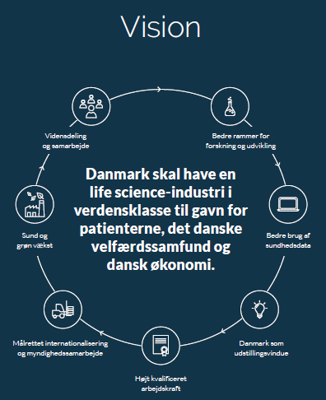
Kliniske studier er kontrollert av Danish Health Authority og Danske Medicines agency som ligger under Helsedepartementet. National Committee on Health Research Ethics godkjenner forskningsprosjekter.

I April 2021 kom regjeringen i Danmark med en egen Strategi for Life Science, som i høyeste grad involverer kliniske studier.
“Strategien skal medvirke til, at Danmark får en life science-industri i verdensklasse. Med strategien fremlægger regeringen 38 initiativer, som omfatter hele økosystemet omkring life science-industrien. Initiativerne skal sikre, at Danmark står stærkt i den globale konkurrence på området. Og de skal sikre, at life science-industrien i endnu højere grad er til gavn for patienter, velfærdssamfund og dansk økonomi.»

Regeringen har derfor foreslått 38 spesifikke initiativer innen syv hovedområder:
- Bedre rammer for forskning og udvikling
- Bedre brug af sundhedsdata
- Danmark som udstillingsvindue
- Højt kvalificeret arbejdskraft
- Målrettet internationalisering og myndighedssamarbejde; Sund og grøn vækst
- Vidensdeling og samarbejde

Danmarks Life Science-industri har de siste årtier opplevd en massiv vekst, der industriens vareeksport tilsvarer 22 % av landets eksport og skaper arbeidsplasser til over 49 000 årsverk (Kilde: Den danske Regeringen, Strategi for life science. April 2021).

Offentlig styring av helsetjenesten, regioner og nivåer

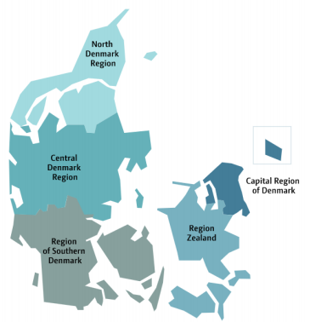
Danmark er inndelt i 5 regioner, som er styrende for danske sykehus, klinisk forskning og kliniske studier. Regionene har ansvar for Helsetjenesten, Sosialtjenesten, Klima og Miljø, og Regional utvikling. (Kilde: Velkommen - Region Sjælland - Vi er til for dig (regionsjaelland.dk), besøkt 25 feb 24) Regionene er politisk styrt med regionvalg hvert 4. år.
Regionene er juridiske enheter, og kan bestemme sin egen helsepolitikk.
Universiteter og sykehus samarbeider tett, ofte ved at ansatte har stillinger ved to institusjoner. Universitetene og sykehusene har et felles ansvar for rammeverk for medisinsk forskning, og har etablert Clinical Research Management Forum, for å sikre forskning av god kvalitet, og som vil påvirke dansk helsevesen og næringsliv. Sykehusene samarbeider også med tekniske fakulteter om teknologisk utvikling.

Danmarks helsetjeneste er delt i 3 nivåer:
- På nivå 1 finner vi allmennpraktikere, tannleger, fysioterapeuter mv. Kommunenes arbeid med hjemmetjeneste, forebygging og rehabilitering ligger også her.
- På nivå 2 finner vi de fleste sykehusene, og en del private sykehus.
- På nivå 3 finner vi spesialistsykehus, og her ligger universitetssykehusene.
Regionen eier og driver alle offentlige sykehus. Hver region har minst ett universitetssykehus.

Universiteter, universitetssykehus, andre sykehus, samarbeid og forskning

Vi finner følgende 6 universitetssykehus i landet

- Aarhus Universitetshospital
- Aalborgs universitetshospital (kilde: Aalborg Universitetshospital - Region Nordjylland (rn.dk), besøkt 6 feb 24)
- Odense Universitetshospital
- Syddansk Universitetshospital i Esbjerg
- Sjællands Universitetshospital i Køge
- Köbenhavns Universitetshospital

Danmark har også et antall regionsykehus, som også har forskning som en lovpålagt oppgave.

Som eksempel på samarbeid mellom sykehus og universitet, finner vi i en samarbeidsavtale for Region Midtjylland (kilde: aftale-om-universitetsklinikker_28--juni-2019_endelig_underskrevet.pdf (rm.dk), besøkt 25 feb 24)

«Baggrund
Regionshospitalerne, inkl. regionspsykiatrien og Præhospitalet (nedenfor benævnt regionshospitalerne) i Region Midtjylland har siden 2012 haft mulighed for at blive tilknyttet Aarhus Universitet gennem etablering af universitetsklinikker. Rammerne for samarbejdet om universitetsklinikker har hidtil været reguleret i "Principnotat om universitetsklinikker" fra december 2013, som erstattes af denne aftale. …
Formål og definition
Med universitetsklinikkerne ønsker region og universitet at anerkende og yderligere styrke de videnskabelige fyrtårne, der findes og udvikles på regionshospitalerne. Forskning på regionshospitalerne bidrager til udvikling af ny og vigtig viden om de sygdomme, der især behandles på regionshospitalerne. …

Økonomi
Forud for udnævnelse til universitetsklinik indgås en aftale mellem Institut for Klinisk Medicin og hospitalet om det økonomiske grundlag for klinikken. Dette kan variere mellem klinikker, idet der tages udgangspunkt i den aktuelle situation og karakteristika for det pågældende emneområde/speciale. Som udgangspunkt går universitetets finansiering til hel eller delvis rekruttering af højt kvalificeret videnskabeligt personale. Finansieringen kan som udgangspunkt ske i en 5-årig opstartsperiode, hvorefter klinikkerne forventes at være selvfinansierende. ...”

For kliniske studier finner vi: «Sponsor kan være universitet eller sygehusafdeling, repræsenteret af forsker/forskningsleder. Mange forskningsstøttefunktioner kan anvendes af forskere ved sygehus og/eller universitet. Mange forskere har dobbeltansættelse.» (Kilde: personlig kommunikasjon til Anette Jørgensen, Avdelingsleder, GCP-enheden ved Aarhus Universitetshospital, februar 2024).

Vi finner forskningsstøtte både som en del av regionenes tilbud og som ressurser ved universitetene.

På Sjællands Universitetshospital finner vi Kliniske forsknings-enheder i mange klinikker. Disse skal sikre faglig utvikling og utvikling av ny behandling”. (Kilde : Klinisk Forskningsenhed (KFE) - Sjællands Universitetshospital (sjaellandsuniversitetshospital.dk), besøkt 6 feb 24)

Finansiering av klinisk forskning og forskningsstøtte
Her trengs mer info om Danmarks svar på Forskningsrådet, ladets stiftelser og muligheter for EU-finansiering.

GCP-enhetene gir inntil 100 timer gratis støtte til prosjekter i egen region, og deretter tar de betalt pr time (700-800 DKK). For prosjekter fra andre institusjoner, eller studier der GCP eller ISO14155 ikke er påkrevd, tar de betalt fra første time.

GCP-enheten ved Aarhus Universitetshospital finansieres 50% fra Region Midtjylland og 50% fra Aarhus Universitet med en basisbevilling svarende til 9,5 årsverk. Inntekter fra monitorering dekker ca. driftsutgifter og ett årsverk. (Kilde: Annette Jörgensen, Avdelingsleder, GCP-enheten ved Aarhus Universitetshospital, personlig kommunikasjon, feb 2024)

Nasjonale nettverk for forskningsstøtte

GCP Enhedene
For forskerinitierte studier fra universitets og regionssykehus finnes det 4 egne GCP-Enheter ved Aalborg Universitetsshospital, (kilde: Kontakt Aalborg - GCP-Enhederne, besøkt 6 feb 24), Aarhus Universitetshospital (Kontakt Aarhus - GCP-Enhederne, besøkt 6 feb 24) ; Odense Universitetshospital (flyttet til OPEN) og Københavns Universitetshospital.
GCP enhetene kan bidra med veiledning, en systematisk gjennomgang av prosjektforløp og monitorering før, under og etter forsøket, og skal sikre at kliniske studier med legemidler og medisinsk utstyrs følger GCP og ISO14155.
Trial Nation
Trial Nation - Clinical Trials Denmark. Etablert 2018 av Ministry of Industry, Buisness and Financial affairs, the Ministry of health, flere life science bedrifter og alle 5 danske regionene. Trial Nation ble etablert som en nasjonal én-vei-inn for global industri, pasient organisasjoner og kliniske forskere som ønsker å gjennomføre kliniske studier ved offentlige sykehus i Danmark. En god beskrivelse av infrastruktur (myndigheter, regioner, helsetjenestens organisering mv) for klinisk forskning finnes her. Trial Nation dekker både farma og medtech.
Services fra Trial Nation
- Investigator identification – her tilbys rask oversikt over utprøvere
- Feasibility – her tilbys kjapp feasibility
- National Centers – tilgang til nasjonale sentre som er klassifisert etter sykdomstype
- Legal – det er utarbeidet en nasjonal kontraktsmal, og regionene forhandler som én enhet
- Infrastruktur – gir en beskrivelse av dansk helsevesen og en beskrivelse av forskningsenheter.

Dansk Selskab for Good Clinical Practice

(Kilde: Dansk Selskab for Good Clinical Practice (dsgcp.dk), besøkt 14 jan 2024)
Er en forening for å fremme GCP og kunnskap om klinisk forskningsmetodologi i Danmark, med enkeltpersoner, private virksomheter eller offentlige institusjoner som medlemmer. Foreningen arrangerer kurs om ulike temaer relatert til klinisk utprøvning. Medlemmene kommer fra sykehus, farma- og medisinsk utstyr bedrifter, offentlige myndigheter, ansatte i GCP-enhetene og flere.

Danmarks Nationale Biobank

(ref: Danmarks Nationale Biobank (nationalbiobank.dk), besøkt 14 jan 2024)
Inneholder mer enn 10 millioner biosamples over flere diagnose kategorier. Videre linker senteret over 25 millioner biosamples i ulike danske biobanker til flere helseregistere. For antall spesifiserte samples se: Danish National Biobank (biobanks.dk)

Danmarks Nationale Biobank består af tre dele:
- Det Nationale Biobankregister, der indeholder detaljeret information om, hvilke prøver der er til rådighed i det danske sundhedsvæsen og de største danske forskningsbiobanker.
- Den fysiske biobank, hvor mange af prøverne opbevares
- Det Koordinerende Center, der vejleder og rådgiver forskere.
Danmarks Nationale Biobank (DNB) består også af en avanceret fryserinfrastruktur. Her opbevares de biologiske prøver bl.a. med henblik på diagnostisk analyse som led i et patientbehandlingsforløb hos egen læge eller hospitaler. Materialet anvendes også til forebyggelse og bekæmpelse af smitsomme sygdomme og til sundhedsvidenskabelig forskning i øvrigt. DNB bidrager således til at styrke den danske forskningsinfrastruktur og dermed mulighederne for dansk sundhedsforskning og internationalt forskningssamarbejde.

Danmarks Nationale Biobank blev til i samarbejde mellem den private og offentlige sektor med Novo Nordisk Fonden, Ministeriet for Forskning, Innovation og Videregående Uddannelser samt Lundbeckfonden som bidragydere.

Forskningsstøtte, tjenester og organisering
Regionale sykehus har i varierende grad egne forskningsstøtte-avdelinger. I Region Nord finner vi ikke lokal forskningsstøtte, mens andre regionale sykehus har en slik tjeneste.

Enheter og tjenester

GCP Enhedene
GCP-enhetene tilbyr veiledning og gjennomgang av forsøksrelaterte aktiviteter og dokumenter, slik at GCP-retningslinjene oppfylles (Kilde: Hvad kan GCP-enhederne tilbyde? - GCP-Enhederne, besøkt 14 jan 2024).
Tjenesten i planleggingsfasen inkluderer
- Sjekk av protokoll, samtykkeskriv
- Veiledning om nødvendige søknader til myndighet
- Utforming av studiespesifikke dokumenter
Når studien skal i gang, tilbyr enhetene monitorering av studien, fra initiering/oppstart til avslutning.
GCP-enhetene kan monitorere studier med legemidler eller medisinsk utstyr, leder av forskere ansatt ved universitetssykehusene eller et regionalt sykehus.
Mot betaling, vil enhetene også løse oppdrag for forskere fra andre hospitaler, utdannelses-institusjoner eller legemiddel/medisinsk utstyrs-selskaper.
GCP-enhetene støtter forskning fra forskere ansatt ved universitetssykehus og regionale sykehus, så vel som fra primærhelsetjenesten.

Region Hovedstaden:
- Copenhagen Trial Unit (CTU) er en del av Region Hovedstaden, og ligger organisatorisk under Rigshospitalet, som er en del av Köbenhavns Universitetshospital. CTU betjener både akademiske og industri-initierte studier. (Se Self-evaluation report fra 2019, i mappen Danmark)
- The services include:
  - systematic reviewing according to the guidelines of The Cochrane Collaboration and the PRISMA Statement;
  - search strategies for systematic reviews;
  - meta-analysis and Trial Sequential Analysis (TSA);
  - collaboration in the planning of randomised clinical trials;
  - development of trial protocols according to the SPIRIT Statement;
  - interactions with competent authorities and ethics committees;
  - randomisation solutions (web-based, staff-based telephone randomisation, etc);
  - data management solutions;
  - development of case record forms (CRFs);
  - coordination and project management of trials;
  - development of statistical analysis plan and conduct of statistical analyses;
  - safety reporting;
  - trial reporting according to the CONSORT Statement.

- Phase 1 Unit, Rigshospitalet
- A dedicated unit for Phase I and early Phase II trials. We offer complete project management and clinical trial management systems.​
  - Gjør fase I og II
  - Har kompetanse på PK og PD
  - Tilgang på PET, MR, div avansert lab

- Videncenter for Innovation og Forskning Tilbyder bistand i forbindelse med patentering, kommercialisering og selskabsetablering, og står for den juridiske rådgivning om indgåelse af forskningskontrakter mellem regionens forskere og private virksomheder. Rådgiver og vejleder omkring finansieringsmuligheder, og hjælper med udformning af fondsansøgninger m.m. Tilbyder hjælp til hospitaler, forskere og virksomheder i forbindelse med gennemførelse af kliniske forsøg.
Region Syddanmark (Kilde: Strategidokument for forskning):
- Forskningsinfrastruktur i Region Syddanmark (sdu.dk). Her er mye om støtte til forskere, men lite om konkret hjelp til gjennomføring av kliniske studier.
- OPEN region Syddanmark: OPEN hjælper sundhedsvidenskabelige forskere i Region Syddanmark med dataindsamling, biobank, registerdata og formalia omkring deres forskningsprojekter.
- «Både administrations-, projektkoordinerings-, register- og statistik- og IT data management-gruppen er blevet opnormeret og vi har opnået en passende robusthed til at servicere de mere end 1000 aktive projekter som aktuelt er optaget i OPEN»
- Enheter i OPEN:
  - Prosjektkoordinering og administrasjon
  - IT & data management
  - Registre og Statistikk
Region Midtjylland: (Kilde: Forskningsstrategi dokument)
- Aarhus Universitetshospital: https://www.auh.dk/forskning/forskningsstotte/
- Forskningsstøtte består av følgende enheter
  - Forskningsstøtteenheten – søknad om grants, informasjonssøkning, utarbeidelse av finansielle rapporter
  - Biblioteksservice
  - GCP-enheten (Omtalt annet sted i teksten)

Region Nordjylland:
- Aalborg Universitetssykehus: Få støtte til din forskning (rn.dk)
- Under overskriften «Få støtte til din forskning», finner vi
  - Fundingenheten
  - Biomedisinsk Forskningslaboratorium - dyreforsøk
  - Bibliotekets forskerservice
  - Forskningsdata og statistikk - Enheten bemannes av statistikere, epidemiologer og data managere. Bruker REDCap. Fagområder: Statistisk design, antallsberegninger, data validering, kopling av registre, data analyse, koding, programmering, tabeller, figurer, listings, diskusjon av metode, artikkelskriving
  - GCP-enheten (Omtalt annet sted i teksten)
  - Kontraktsenheten – bidrar til alle eksterne kontrakter. Skal godkjenne alle kontrakter
  - Kliniske forsøg – Trial Nation: hjelp med feasibility, kontakt til utprøvere, hjelp med avtaler
  - Patentenheten

Region Sjælland (Kilde: Forskningspolitisk dokument)
- Har egen Forskningsstøtte (Kilde: Forskning - Region Sjælland - Vi er til for dig (regionsjaelland.dk), besøkt 6. feb. 24)
- Tjenester knyttet til kliniske studier
  - Anmeldelse av kliniske legemiddelstudier
  - Offentliggjøring av kliniske studier
  - Monitorering av legemiddelstudier – GCP-enheden
  - Nettverk for prosjektpersonale (for studiesykepleiere, studiekoordinatorer)
  - Clinical Trials handbook (nyttige lenker for gjennomføring av en klinisk studie)
  - Trial Manager Region Sjælland (et administrativt system for å holde oversikt over pågående kliniske studier, utviklet i samarbeid med IQVIA)
  - Info om serviceavdelinger (Parakliniske avdelinger)
- Electronic data capture (REDCap)
  - REDCap tilbys gratis for ansatte i Region Sjælland. Til bruk i forsknings- og kvalitetsprosjekter. I samarbeid med Region Hovedstaden.
  - EasyTrial avvikles, og erstattes av REDCap
- Statistisk vejledning
  - Avvikles i januar 2024
- Fagbibliotek
- Fonde og Puljer
  - Om ordninger for å søke støtte til frikjøp av personell, og til utveksling/hospitere i andre regioner
- Journaldata og registerdata til forskning
  - Veiledning og hjelp med å søke tilgang til journal- og registerdata til forskning

Sjællands Universitetshospital (SUH) beskriver følgende enheter
- Forskningsenhed i Staben
- MVU – Forskningsstøtteenheten
- Generell forskningsstøtte på SUH
- Innovasjon på SUH
Sykehuset har egen nettside for Forskning (Kilde: PowerPoint-præsentation (app-rsjdxp-cms-prod-001.azurewebsites.net, besøkt 6feb24) ), og nevner der Akademisk Råd, Faculty Club, og LVU Forskningsunderstøttelse.
Nettsidene viser også til Klinisk Forskningsenhed (KFE) i hver (klinisk) avdeling.

Med tilknytning til universitetene finner vi
- Copenhagen Trial Unit, se over

- Aarhus universitet – Institutt for klinisk medisin – Clinical Trial Unit
  - Sengeudlejning - lej en CTU
  - Biostatistical Advisory Service (BIAS)
  - Juridisk hjælp til kontrakter og samarbejdsaftaler
  - REDCap
  - GCP-enheden
  - Research Manager
  - Gode råd til budgetter

- Syddansk Universitetet, Sundhetsvitenskapelig Fakultet, institutt for sundhetstjenesteforskning, Kliniske Famakologi og Farmaci - CTU

  - Administrasjonsoppgaver
    - CTU påtager sig at varetage flest mulige opgaver ved gennemførsel af studier og kan som følgende nævne:
    - Ansøgningerne af myndighedsgodkendelserne til studierne.
    - Udarbejdelse af projektdokumenter.
    - Rekruttering af Almen praksis og sygehus. Den første kontakt kan blive fulgt op af et informationsmøde eller evt. stormøde.
    - Udarbejdelse og indhentning af kontrakt med Almen praksis og sygehus.
    - Mulighed for at identificerer egnede forsøgsdeltagere til lægemiddelstudier via centrale registre eller via Almen praksis it-system.
    - Annoncere i fagblade for rekruttering af mulige forsøgsdeltagere.
    - I samarbejde med Almen praksis og sygehus sikrer vi, at forsøgsdeltagerne der inviteres er egnet ud fra gældende in- og eksklusionskriterier.
    - CTU varetager informationsmøde, indhentning af informeret samtykke og screenings forløb samt planlægning med egnede deltagerne.
    - ”Randomiserings-møde” og afsluttende møde med Almen praksis og sygehus.
    - Opdatering af versionsudgaver af studie materiale.
    - Indsamling af data til registrering af endepunkter i studierne. Det gøres gennem månedlige opfølgninger fra forsøgsdeltager, indhentning af journalmateriale og computer search over hospitalsindlæggelser.
    - Indberette utilsigtede hændelser (AE, SAE og SUSAR).
    - Endepunkts materiale bearbejdes til studiernes endepunkts-komite.
    - CTU har opbygget stor knowhow, for at sikre optimal administrativ gennemførsel af studierne. I forbindelse med nye studier udvikler og tilpasser vi de metoder der skal benyttes således at studierne udføres med høj faglig kompetence.
  - Praktiske oppgaver
    - CTU udfører flest mulige opgaver ved gennemførsel af studier og kan som følgende nævne:
    - Rekrutteringsmøde med interesserede mulige investigator.
    - Initieringsmøde med Study Site investigator.
    - Listegennemgang af egnede deltagere til pågældende studie.
    - Inviterer, planlægger og gennemfører informationsmøde med egnet forsøgsdeltagere.
    - Indhentning af informeret samtykke og gennemførelse af screening.
    - Kliniske undersøgelser (BT, urinstix, EKG, højde- og vægt målinger, blodprøvetagning mm.)
    - Klargør blodprøver til videre analyse.
    - Logistik ved blodprøver, for at sikre de kommer frem til analysested.
    - Randomiserings-samtale og kontinuerlig kontakt med forsøgsdeltagerne.
    - Sygeplejebemandet vagttelefon.
    - Samarbejde med primær- og sekundærsektoren.
    - Bestilling, opbevaring og distribution af studiemedicin.
    - I det praktiske arbejde hos vores samarbejdspartnere påtager vi, at udfører flest mulige af studiets opgaver, således at et minimum af opgaver skal varetages af investigator(Almen praksis og sygehus). Det afspejles i, at vi har et tæt og godt samarbejde med ¼ af Danmarks lægepraksis.

Kompetanse for å ivareta sponsors oppgaver finner vi også flere steder ute i klinikkene på sykehusene. For eksempel finner vi en Klinisk Forskningsenhet (KFE) på kreftavdelingen på Aarhus universitets-sykehus.
«Klinisk Forsknings Enhed (KFE) har siden 1994 stået for at opstarte og koordinere hovedparten af de kliniske forsøg, som gennemføres i samarbejde med Kræftafdelingens investigatorer, kliniske personale, hjælpeafdelinger og eksterne samarbejdspartnere.
KFE har også et Prioriteringsråd – som skal sikre vitenskapelig forankring, og at det er ressurser til å gjennomføre forskningen.

På samme sykehus finner vi et Academic Clinical Trial Office (A-CRO) i avdeling for hematologi. Enheten tilbyr tjenester til akademiske studier med nordiske utprøvere som er med i Nordisk Lymfom Gruppe (NLG). Tjenestene som tilbys er ssom vist under (Kilde: Clinical Trial Office - Aarhus Universitetshospital (auh.dk), besøkt 11 apr 24)
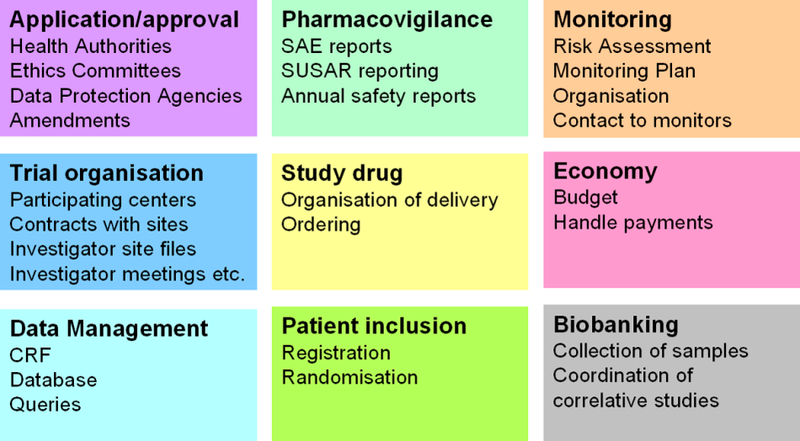

Ved flere regionsykehus finner vi egen forskningsstøtte. Se under.

Samarbeid mellom enheter i forskningsstøtte

GCP-enhetene fungerer nokså selvstendig, men henviser til andre miljøer, eg. KFE, Biobank osv.

GCP-enhedene kontaktes ofte for å gi GCP-opplæring til KFE og andre enheter.

Biblioteksfunksjon nevnes gjennomgående som en del av forskningsstøtte-tilbudet. Det er verdt å notere at bibliotekene ofte er oppført som ressurs for rådgivning om Datadeling FAIR.

I Region Sjælland, der vi fant at finner vi at regionale sykehus har egen forskningsstøtte, (ref: Forskningsstøtteenheder - Region Sjælland - Vi er til for dig (regionsjaelland.dk), besøkt 25 feb 24)

«I et samarbejde mellem Forskningsstøtte Center, Region Sjælland og sygehusledelserne blev der i slutningen af 2014 etableret en forskningsstøtteenhed på hvert sygehus i regionen.
Forskningsstøtteenhederne understøtter sygehusenes arbejde med udarbejdelse og implementering af sygehusenes forskningsstrategi, vejledning af forskere, lokal igangsættelse og evaluering af forskning og forskningsaktivitet.

Forskningsstøtteenhederne varetager følgende opgaver i relation til forskere i Region Sjælland:
- Forskervejledning og afklaring af projektmuligheder
- Kvalificering af projektidéer til et passende forskningsmæssigt niveau
- Vejledning i konkret udarbejdelse af projektprotokol/-beskrivelsesvejledning
- Vejledning i valg af forskningsmetoder
- Vejledning i valg af studie-/forskningsmiljøer fx hovedvejleder, universiteter/fakulteter osv.
- Vejledning i artikelskrivning
- Vejledning i evidensbaseret/kritisk artikellæsning
- Vejledning i grundlæggende statistik og statistiske metoder
- Rådgivning om finansiering til mindre forskningsprojekter, ph.d. og post doc (herunder regionens puljer samt eksterne private og offentlige fonde)
- Administratorrolle og godkender vedr. registreringer i ClinicalTrials.gov

Et annet eksempel er regionshospitalet i Randers, som ligger under Region Midtjylland:
«Forskning er noget der prioriteres højt på Randers Regionshospital. Det er vores klare mål og vision at bedrive forskning på et højt og kvalificeret niveau til forbedrede tilbud om diagnostik, behandling og pleje (af de mest udbredte sygdomme) direkte til gavn for patienterne. Samtidig har vi fokus på, at forskningen bliver en integreret del af, og prioriteres på lige fod med, uddannelse og den kliniske praksis.»

- Hospital Forskningstøtte: tilbyr Sparring, kontorfaciliteter, eksterne samarabeidspartnere i form av fundraising, data management, oversettelse til engelsk og fagbibliotek.
- Forskningen gjennomføres i avdelingene: e.g., Akutafdeling, Medicinsk Afdeling, Kirurgisk fællesafdeling etc.

I Region Nord finner vi ikke info om at regionale sykehus har egen forskningsstøtte, men heller bruker den regionale tjenesten i Aarhus (Kilde: Annette Jörgensen, Avdelingsleder, GCP-Enheden ved Aarhus Universitetshospital, personlig kommunikasjon i feb 24).

Krav til sertifisering av enhet eller fagroller
- Det er ikke krav til sertifisering av enheter i administrativ forskningsstøtte
- Det er ikke felles/nasjonal sertifisering av monitorer
- Det er ikke nasjonale felles standarder for SOPer og rutiner. Merk likevel at GCP-Enhedene har utarbeider maler som alle kan bruke/tilpasse
- Godkjenning av fase I-enheter: må sjekkes
(Kilde: Birgitte Vilsbøll Hansen, personlig kommunikasjon, 28 feb 24)

Kurs og opplæring for personell i forskning og i forskningsstøtte
GCP-enheten i Region Nord (Kilde, Annette Jörgensen, personlig kommunikasjon, feb 24):
- Vi holder 3 fysiske kurser om året, Kursus i Good Clinical Practice (GCP), som er et introduktionskursus til sundhedspersonale, der medvirker i kliniske lægemiddelforsøg.
- Vi er desuden ansvarlige for et ph.d.-kursus ved Aarhus Universitet med titlen. ” Investigator-initiated Clinical Trials and GCP”. Kursus holdes 1 gang om året og med en varighed på 3 dage.
- Vi har netop gennemført 3 korte workshops målrettet forskere, der skal gennemføre transition af forsøg til CTIS. Disse workshops vil blive gentaget senere på året.
- Fra GCP-enhedernes hjemmeside er der adgang til en introduktion til GCP, som et elæringskursus. På tværs af enhederne arbejder vi aktuelt på et elæringskursus målrettet sponsorer med fokus på sponsors ansvarsområder.

I Region Midt-Jylland
- I Region Midtjylland blev der sidste år introduceret en introduktion af forskningsstøtteenheder for nyansatte forskere. Vi forventer at fortsætte med dette tiltag.

Sammendrag Danmark

Navn og enheter
Vi finner 2 Clinical Trials Units (CTU), begge tilknyttet universiteter. GCP-enhetene, Copenhagen Trial Unit (også forkortet CTU), Forskningsstøtteenhet brukes ofte. I klinikk på Aalborgs univ sykehus finner vi Klinisk forskningsenhet (KFE) og en enhet som betjener nordisk lymfomgruppe og kalles Academic-CRO (A-CRO).
Vi finner forskningsstøtte også på mange, men ikke alle, regionsykehus.
Landet har egen enhet for forskning for sykepleie, Center for Forskning i Klinisk Sykepleie, i region Midt.
TrialNation må fremheves, er et nasjonalt initiativ, for å sikre «en vei inn» og rask oppstart og gjennomføring av kliniske studier, så vel akademiske som industristudier. TrialNation kan finne utprøvere, gjennomføre raske feasibilities, sørger for en rel. kort forhandlings- og kontrakts-fase.

Tjenester
CTUene tilbyr administrativ støtte, en av dem også sengeutleie. De ligger under universitetene, og støtter legemiddel og medisinsk utstyr. Den syddanske CTUen, støtter forskning i allmennpraksis og i sykehus.
GCP-enhetene støtter akademisk forskning, og gir primært monitorering, gjør eCRF review, regulatorisk rådgivning, og gir GCP opplæring. Men har ikke data management, statistikk, helseøkonomi osv. I de regionale forskningsstøtteenhetene finner vi støtte til søknader, statistikk og register, data management, litteratursøk. REDCap brukes til datafangst i kliniske studier.
For CTU og GCP-enhetene lite info om støtte til selve gjennomføringen, prosjektstøtte, dvs. praktisk hjelp med å være sponsor. Slik kunnskap har vi funnet omtalt i forskningsenheter i klinikkene, eksempelvis KFE i Aarhus.
Blant forskningsstøttes tjenester, nevnes funding, bibliotek, forskningsdata og statistikk - inkl. rådgivning på data management og REDCap, rådgivning om kontakter og patentering
Det virker som at kompetanse for å være sponsor ligger primært ute i klinikkene, men vi finner også Prosjektadministrasjon omtalt for noen forskningsstøtte-enheter. Denne virker være mer administrativ/økonomisk, dvs. rettet mot kontraktsforhandlinger og rapportering til finansiører, eksempelvis EU.
Regionale sykehus har ofte, men ikke alltid, egne forskningsstøtte-avdelinger.
Bibliotekene er mer integrert i forskningsstøtte, enn hva vi ser i Sverige. Forskningsposter
Vi finner én fase 1 enhet på nettet, den i København.
Biobank må beskrives nærmere.
Annen lab og radiologi, annen støtte til molekylær diagnostikk må beskrives nærmere.

Sveits, fra web og besøk i oktober

- Sveits er ikke med i EU, og ble i 2023 medlem i ECRIN
- 8.6 mill. innbyggere
- Har sykehus med Comprehensive Cancer Center status
- BNP pr capita: USD 83’ (Norge 82’)
- Har ikke nasjonalt styrt sykehus struktur, da styring av helsetjenesten er lagt til de 26 kantonene (regioner/fylker)
- Store regionale forskjeller mellom kantonene

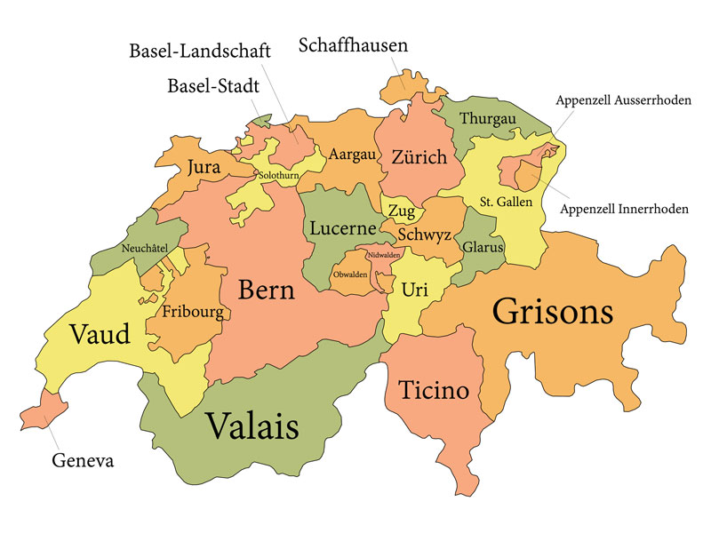
Sveits ble valgt etter anbefaling fra Christine Kubiak i ECRIN, som vi hadde kontakt ed ifm. kartleggingen våren 2020.

Overordnet om helsetjeneste om helsetjeneste og forskning

Offentlig styring av helsetjeneste, regioner og nivåer
Sveits har en høy standard på landets helsetjenester, og det sveitsiske helsevesenet regnes som et av de beste i verden. Landet er rangert først på 2018 European Health Consumer Index. Sveits scorer spesielt godt når det gjelder tilgjengelighet, behandlingsresultater og bemanning. Sveits har den høyeste tettheten av sykepleiere i OECD, med ca. 17 sykepleiere per tusen mennesker (Insurance, 2023).
Helsetjenestene i Sveits er tilgjengelige for alle. Mens hver kanton har mange administrative ansvarsområder, er helse-systemet som helhet sterkt regulert gjennom den sveitsiske føderale loven om helseforsikring. Alle innbyggere må ha egen helseforsikring. Helsetjenesten i Sveits er ikke statlig finansiert, og dekkes heller ikke av arbeidsgivere. Det er noen delvis subsidierte private tjenester, som inkluderer hjemmetjenester etter fødselen og hjelp til rehabilitering etter sykdom og ulykker (Insurance, 2023).

Universiteter, universitetssykehus, andre sykehus, samarbeid og forskning
Klinisk forskning gjennomføres på universitetssykehus og universiteter. I 2016 hadde landet 283 sykehus (102 generelle og 191 spesialist-sykehus). Landet har 5 universitetssykehus, se under.
Vi trenger noe mer tekst om
Landets ikke-universitetssykehus
Helsetjenestens organisering- x nivåer, primær og spesialist, osv.
Forskning er lovpålagt for universitetssykehus og andre sykehus?

DKF (Department für Klinishe Forschung) i Basel meddelte (Kilde: Vårt besøk dit i oktober 24) at det er flere CTUer tilhørende universitetet i Basel og i andre institusjoner som de ikke har særlig samarbeid med, eksempelvis en ved barneforskningsposten ved samme universitet (UKBB). DKF i Basel er ansvarlig for en av temaene i SCTO-plattformen, og samarbeider der med kolleger fra de andre universitetssykehusene.
Landet har følgende universitetssykehus:
- University Hospital of Basel (USB), Basel
  - Eget barnesykehus, med egen barneforskningspost
- University Hospital of Bern (Inselspital), Bern
  - Flere forskningssentere, bla. diabetes, kunstig intelligens, presisjonsmedisin
  - Bern Center for Precision Medicine, innviet 2019. Et samarbeid mellom universitetet og universitetssykehuset I Bern, støttes også av kantonen.
- University Hospital of Geneva (Hopitaux Universitaires Geneve HUG), Geneva
  - Landets største. HUG består av 8 sykehus og 40 poliklinikker. Samarbeider med universitetet i Geneve.
  - Ble universitetssykehus i 1995
- University Hospital of Lausanne (Centre hospitalier universitaire vaudois CHUV), Lausanne
  - Internasjonalt nettssted
  - 11500 ansatte
  - Samarbeider med Universitetet i Lausanne (UNIL), gjennom Fakultet for Biologi og medisin
- University Hospital of Zurich (Universitätsspital Zurich, USZ),
  - Ble et universitetssjukehus i 2005
  - Eget barnesykehus - University Children's Hospital

Finansiering av klinisk forskning
Swiss National Science Foundation er en nasjonal struktur for å finansiere blant annet akademiske kliniske studier. Ett slikt program er Investigator Initiated Clinical Trials (IICT), til støtte for industri-uavhenge, utprøver-initierte studier. National Centres of Competence in Research (NCCR), er et annet, rettet mot etablerte forskere som ønsker mer langsiktig satsning innenfor strategiske temaer. Universitetet i Basel gir midler så forskere kan utarbeide søknader til ulike programmer, og til prosjekter innenfor innovasjon.

SwissFoundations er et samarbeid mellom ulike veldedige organisasjoner som årlig deler ut over 1 Mrd CHF til veldedige formål, herunder forskning. EUs Horizon Europe er også et viktig program.
Kilde: Project Funding | University of Basel (unibas.ch), besøkt oktober 23)

Det er mange av IICT som havarerer pga. lav rekruttering, og løs/dårlig styring. Så i Sveits en endring mot at CTUene får mer påvirkning/ansvar for å rigge og følge opp slike studier godt.

Nasjonale nettverk for forskningsstøtte
The Swiss Clinical Trial Organisation (SCTO) er et nettverk der de 5 CTUene ved universitetssykehusene, samt CTUer ved 2 kanton-sykehus, er medlemmer. SCTO støtter pasientrettet klinisk forskning i Sveits, og 85% av aktiviteten er inn mot akademisk forskning, og 15 % til støtte for forskning i regi av små og mellomstore bedrifter (SMB).
SCTO er en uavhengig organisasjon med sekretariat i Bern, og er basert på et felles initiativ fra Swiss National Science Foundation og Swiss Academy of Medical Sciences tilbake i 2007. Fra og med 2017 er SCTO definert som en «forskningsinfrastruktur av nasjonal betydning» finansiert av statssekretariatet for utdanning, forskning og innovasjon og Swiss National Science Foundation. SCTO har et Steering board, og alle CTU ledere sitter i et Board of CTU Directors.
SCTOs finansiering er særlig avledet fra
a. medlemskontingent som fastsettes av generalforsamlingen
b. offentlige tilskudd
c. donasjoner
d. inntekter fra tjenester
SCTO største leverandør av tjenester og utdanning innen akademisk klinisk forskning i Sveits. Til sammen jobber mer enn 260 personer innenfor dette nettverket.
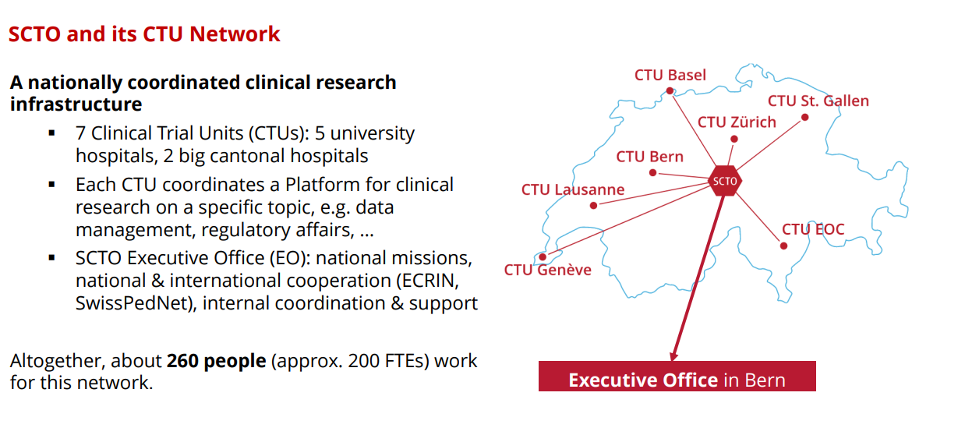
Figure 1:Bilde fra presentasjon ved besøk CTU Basel høsten 2023

Som den største opplæringsleverandøren innen klinisk forskning i landet, tilbyr nettverket et bredt spekter av kurs på ulike nivåer. SCTO er aktive for å sikre brukermedvirkning, er med i EUPATI CH. Se rapport for 2017-2020. Nettverket er med i ECRIN, SwissPedNet and PedCRIN, og samarbeider med Swiss Group for Cancer Research (SAKK).
Nettverket har også laget noen retningslinjer eks. «Guidlines for good operational practice, V3”
For å optimalisere klinisk forskning fokuserer plattformene på åtte nøkkelområder:
- Overvåking (audit)
- Data management i kliniske studier
- Utdannelse
- Monitorering
- Prosjektledelse
- Regulatoriske forhold
- Sikkerhet (bivirkingsovervåking, rapportering, løpende vurdering av nytte-risiko, regulatoriske krav til sikkerhetsrapportering)
- Statistikk og metodikk

SCTO-plattformene betjener ulike kunder med en rekke behov. Som et stort nettverk av kompetanse har plattformene som mål å være det første kontaktpunktet når det oppstår spørsmål om et emne relatert til klinisk forskning. De ønsker publisere regelmessige oppdateringer om målene og resultatene til disse plattformene etter hvert som de fortsetter å utvikle seg.
SCTO gjør ikke nasjonale feasibilities, og det finner jeg heller ikke at CTUene har som tjeneste.
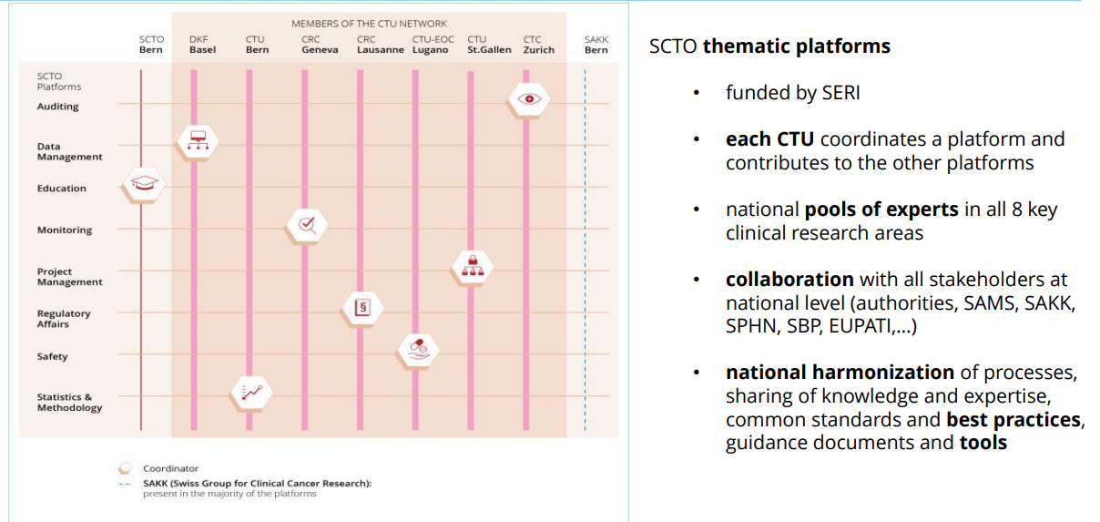

På nettsiden til nettverket har de en oversikt over flere ulike kurs som går i de ulike regionene.

Swiss Clinical Trial Organisation har følgende medlemmer
Clinical Trials Units/Clinical Research Centres/Clinical Trials Center avdelinger tilknyttet 5 ulike universiteter/universitetsykehus og 2 kantonsykehus lokalisert som følger:
- CTU Basel
- CTU Bern
- CTU EOC
- CRC Geneva
- CRC Lausanne
- CTU St.Gallen
- Clinical Trials Centre Zurich

Forskningsstøtte, tjenester og organisering

Enheter og tjenester

AP11 besøkte DKF (Dept Klinishe Forschung, eng: Dept. of Clinical Research) i Basel i oktober 2023.
DKF Basel tilhører universitetet, men har i all hovedsak sitt samarbeid med forskere og miljøer fra Universitetssykehuset i Basel, som har rundt 8000 ansatte. DKF arbeider hovedsakelig med akademiske studier, og tilbyr disse tjenestene til både sykehuset og det medisinske fakultet ved Universitetet i Basel:
- Statistikk og metodikk
- Regulatoriske forhold
- Dataanalyse/Statistikk
- Håndtering av data
- Data Science
- Prosjektledelse
- “On Site” ledelse
- Monitorering
- Sikkerhet/Kvalitetskontroll
Avdelingen har søkelys på å veilede gratis, men ønsker sterk å komme inn tidlig i prosessen for å kunne bidra og koordinere alle tjenestene. Totalt har de per oktober 2023 60 ansatte (48.6 årsverk), hvorav 2,8 årsverk er innenfor utdanning og kurs og 36,5 årsverker er innenfor veiledning og tjenester. De har fokus på faste ansettelser vs. engasjementer for å heve kompetanse. I Sveits er det et trykk mot at ulike enheter skal jobbe i et validert miljø, dvs. ha SOPer, for å vise til reproduserbarhet. DKF har også diskutert ISO-sertifisering; men har ikke gått i gang med sertifisering. Senteret har ECRIN Data senter sertifisering.

Noen betraktninger og kommentarer rundt tjenestene deres etter besøk hos enheten:
- On site management leser jeg å være studiesykepleie, studiekoordinering lokalt i klinikken der studien gjennomføres
- Project Management kan også sette opp DMC. De kan også lage rapport, iht ICH E3
- Quality Affairs – Kvalitetsjekking av hverandre, sjekke SOP, Training
- SOPene er knyttet til den enkelte CTU
- Benytter seg av REDCap som blant annet eCRF – risikoanalysert og validert – for enkle studier. Bruker SecuTRIAL for mer avanserte studier. Alle enheter tilknyttet Basel benytter seg av samme systemer. Viktig verktøy for å sikre god datakvalitet.
- Utdanning: https://dkf.unibas.ch/en/education/
- Oppfatter at de spør de fleste pasientene som kommer til å bruke dataene og restmaterialet til forskning ved aktivt samtykke. Det samme gjør Zurich Research with data and samples – USZ
- DKF har prosjektledelse (project management), som kan leie ut en prosjektleder for å holde i sponsoroppgavene. Studier kan frikjøpe en prosjektleder i prosjektets levetid. I en del tilfeller er prosjektleder ansatt i klinikken, men sitter sammen med DKF. «Train the trainer», viktig å bygge kompetanse lokalt for små/mindre forskningsgrupper
- DKF er nå 60 personer
- De jobber med etablering av en ny seksjon, som skal jobbe med feasibility – i betydning operasjonell gjennomførbarhet. Denne skal se på risiko i stort, eg. rekruttering, ressurser, tid, budsjett, osv.
- DKF støtter forskergrupper ved lokale sykehus

Kurs:
- MD-PhD/PhD klinisk forskning (PdD program)
- Good Clinical Practice (GCP) (digitalt og fysisk kurs)
- Human Research Beyond Clinical Trials: Conducting HRO Projects (Digitalt)
- Study Operation and management (CAS/DAS program)
- Metode og statistikk I klinisk forskning (fysisk kurs)
- Klinisk forskning oppdateringsseminar (digitalt)
- Prosjektledelse (digitalt)
- «Safety Management» (vi antar kurs om oppfølging av bivirkninger i kliniske studier) (Digitalt)

CTU i Basel blir finansiert via bidrag fra institusjonen, prosjekter og kursavgifter. Hvor av 60% av inntektene kommer fra forskningsprosjekter (95% av studiene er akademiske og 5% er startup), se Figur 2.
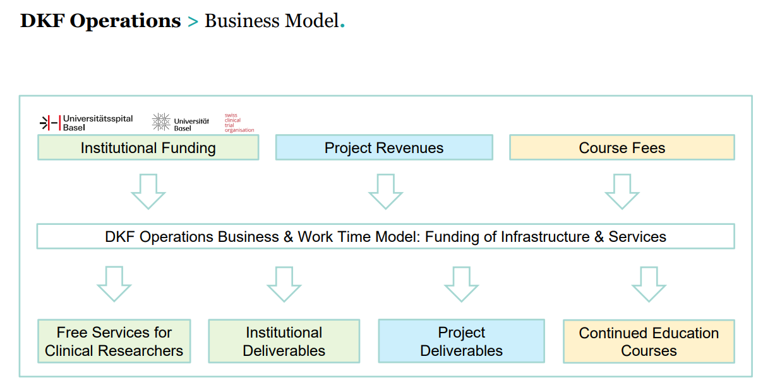
Figur 2: Bilde fra presentasjon av CTU Basel

Pediatric Research Center- Basel
Egen enhet med ca. 20 ansatte, teamleads, sykepleiere/koordinatorer, administrasjon, datahåndtering samt en egen medisiner ansvarlig for seksjonen. Har et rom med to undersøkelses benker og en liten plass på sentrallab for blodprøve håndtering. Hadde per oktober 2023 ca. 21 studier gående med halvparten observasjonsstudier. Deltok lite i industristudier, pga. liten kost-nytte effekt. Industristudiene må være lønnsomme og minst 2 deltagere må rekrutteres.

Enheten har mye av støttepersonell selv, så bruker lite sentral CTU (altså DKF) ved institusjonen. De har to data management personer (Full jobb på forskning) og flere studiesykepleiere. Stillingene finansieres 1/3 fra forskningsprosjekter, resten fra fond og noe fra kantonet. Enheten Tilbyr 5 dager gratis hjelp til studier. Samarbeider med IT avdelingen på sykehuset, og tilgang til pasientdata, labdata fra ordinær behandling. Data fra ordinær behandling av pasienter brukt i kvalitetsarbeid trenger ikke godkjenning fra REK, forøvrig må man be om skriftlig samtykke. Barnesykehuset er flinke, ALLE går gjennom samme prosess ved innleggelse, og mange samtykker til at data kan bli brukt. Man må søke REK for å starte et prosjekt på data fra datavarehus, og kan etter REK-godkjenning, kun bruke de data for hvilke pasienten har samtykket til bruk.

De bruker sentral CTU enhet til monitorering og noe data management. Fokus på at monitorering skulle være en uavhengig part. De er en del av SwissPedNet – the Swiss Research Network of Clinical Pediatric Hubs, og som brukes til harmonisering av struktur og metode/SOP.

Oppsummering fra nettsider fra noen av de andre CTU enheten i Sveits:

CTU Bern
CTU Bern er en enhet ved Universitetet i Bern og tilbyr primært rådgivning, tjenester og samarbeid for kliniske studier initiert av forskere ved Universitetet i Bern (inkludert Inselspital) og andre institusjoner.

CTU Bern samarbeider med Berner Institut für Hausarztmedizin (BIHAM) som er en akademisk institusjon som skal sikre opplæring og god forskning i allmennpraksis.

Tjenester:
CTU Bern er en akademisk klinisk forsøksenhet som hovedsakelig samarbeider i utprøverinitierte studier. De dekker GCP og ISO14155.

Rådgivning er gratis for University / Inselspital ansatte så lenge rådgivning er mindre enn 2 til 3 arbeidstimer. Hvis en studie krever tettere samarbeid eller CTU Bern overtar ansvaret i en klinisk studie, vil vi gi et kostnadsoverslag før prosjektet startes

    - Consulting tjenester
    - Registrering av studie
    - Data management
    - Kvalitetssikring og overvåking
    - Clinical investigation enheten – kan påta seg å gjennomføre studien ute I klinikken, søke alle godkjenninger, gi legemidlet, fylle inn eCRF; rapportere bivirkninger osv. Ikke klart om CI er fra CTU eller fra klinikken
    - Statistikk og metodikk
    - Prosjektledelse i kliniske studier
    - Kvalitetsstyring
    - Authorship – at en tjeneste er betalt betyr ikke at ikke CTU person kan bli medforfatter

  - Utdanning: https://www.ctu.unibe.ch/training_courses/index_eng.html

CTU EOC:
  - Oversikt over tilbud (obs: italiensk):
  - Kurs
Klinisk forskningssenter Genève
Fremme klinisk forskning innen Hôpitaux Universitaires Geneve

Methodological Support Unit (UAM), som gir metodologisk rammeverk samt bistand i statistisk analyse av data fra kliniske studier.

Clinical Investigation Unit (UIC), som tilbyr dedikert logistikk og infrastruktur for gjennomføring av kliniske studier (senger, sykepleiere, kliniske forsknings-medarbeidere).
- 9 senger, 120 m2
- Samarbeider med Klinisk farmakologi og Toksikologi divisjon
- Trekker på ressurser tilgjengelig for andre studier, eksempelvis monitorer og data managere.

Kvalitetsenheten, som bidrar til kontinuerlig kvalitetsforbedring av kliniske studier i henhold til gjeldende regelverk.

Clinical Research Center Lausanne
Lausanne CRC tilbyr forskere og klinikere fra CHUV og UNIL omkringliggende strukturer og faglig støtte til konseptuelle, metodologiske, regulatoriske, tekniske og kliniske aspekter ved klinisk undersøkelse, spesielt prospektiv observasjonell eller intervensjonell. Det er direkte knyttet til opplærings- og forskningsavdelingen (DFR) til FBM og CHUV.
Clinical Trials Unit St.Gallen (side på tysk):
Tjenester
Med i SCTO
Har studiekoordinator, dataansvarlig, prosjektleder, biostatistikk
Tar betalt for sine tjenester
- Forskningsseminar:
- Kurs: GCP, SOP trening og oversikt (intranett)
- CTU organiserer et medisinsk forskningssenter, sammen med Institutt for immunbiologi, forskningslaboratorier, klinikker og forskningsfinansiering
Senter for kliniske studier Zürich
Medlem av International Clinical Trial Center Network:
Senterets tjenester fremgår her (Kilde: Services of the Clinical Trials Center – USZ, besøkt 11 apr 2024)
Seminar kalender
Kursoversikt (Tysk side)
- Samme temaer som i Geneve, i tillegg Medical Writing. Administrasjon av kliniske studier, håndtering av kliniske data, overvåking
- CAS Certificate of advances studies, DAS Diplom for avanserte studier
- Skal gi praktisk og teoretisk kunnskap. Diplom kan tas etter 2-3(?) CAS-kurs.

Alle enheter vist ovenfor har eget kvalitetssystem. Alle tilbyr støtte og operativ bistand innenfor monitorering, data management, og regulatorisk (søknad til myndigheter). Statistikk, quality management, og trial management (støtte til styring og ledelse av kliniske studier) er hos de fleste. GCP training, og Pharmacovigilance (PV) er hos 4 av 7. To steder har biobank-tjenester integrert i sin virksomhet, men det vanlige er at biobank-kompetanse er i egne enheter, ikke tett koplet til CTUer/CRUer.
Geneva og Zurich har sengeposter, dvs. kan gjøre intervensjoner på pasienter i studier.
Alle jobber med akademiske studier. Noen/alle også industri. Nasjonale og internasjonale studier.

Samarbeid mellom enheter og forskningsstøtte
Stor forskjell på CTU enhetene og det er ingen krav til tjenester eller kurs de skal holde, men flere anbefalinger fra The Swiss Clinical Trial Organisation (SCTO). SCTO ser at det er viktig å beholde nettverket for å opprettholde det faglige nivået i CTU enhetene, og for å sikre at enheter med ulike kvalitetssystemer og løsninger, utvikler og vedlikeholder felles nasjonale løsninger.

Finner lite informasjon om samarbeid med biobankenheter og CTU enheter.
Siden de tilbyr prosjekt koordinatorer som kan lede og holde i trådene i et prosjekt, antar vi de har et godt samarbeid mellom servicefunksjoner internt på sykehus
Får inntrykk av at det er samarbeid mellom universitetssjukehusene og andre sykehus, men at dette varierer. Det varierer også hvor mye CTU enhetene samarbeider med det lokale universitetet, noen har sterke bånd hvor CTU enheten tjener universitetet

Krav til sertifisering av enhet eller fagroller
Det er ingen formelle krav til CTU enhetene eller til ulike fagroller som studiesykepleier eller prosjekt koordinator. De har fokus på tett dialog for å holde de ulike CTUs oppdatert og samkjørte.
For å kunne være med i Swiss Clinical Trial Organisation (SCTO), må enheten kunne bidra og drive en av arbeidspakkene i den nasjonale plattformen.
Det antydes ikke at det er spesielle/formelle krav til ulike roller, som studiekoordinator, studiesykepleiere eller monitor, men de har ulike kurs som dekker rollene.

Kurs og opplæring for personell i forskning og i forskningsstøtte
CTU i Basel hadde betydelig kursaktivitet og deler av inntekten deres kom fra kurs. Det er mye de samme kursene som går igjen, noen CTU enheter tilbyr bare GCP kurs slik det fremgår fra nettsidene, men andre betydelig mer. Trekker frem noen av de som har mest kurs.
CTU Basel kurs
- MD-PhD/PhD klinisk forskning (PdD program)
- Good Clinical Practice (GCP) (digitalt og fysisk kurs)
- Human Research Beyond Clinical Trials: Conducting HRO Projects (Digitalt)
- Study Operation and management (CAS/DAS program)
- Metode og statistikk I klinisk forskning (fysisk kurs)
- Klinisk forskning oppdateringsseminar (digitalt)
- Prosjektledelse (digitalt)

Her er en oversikt funnet på web fra Clinical Research Center Geneva 1
  - Continuing Education:
    - Master of Advances Studies – Drug Discovery and Clinical Development (60ECTS)
    - Diploma of Advanced Studies in Clinical Research (32 ECTS)
    - Patient-Oriented Clinical Research Certificate (16 ECTS)
  - Kurs: GCP, ulike symposier
    - GCP-kurs på 2 nivåer, 600/800CHF for interne /eksterne deltakere
    - Videreutdanning for helsepersonell – farmasøyter, biologer, leger, sykepleiere
    - Kursene gir akkreditering, avsluttes m eksamen, eller en thesis/diplomoppgave.
- Master of Advanced Studies - Drug Discovery and Clinical Development (MAS - 60 ECTS credits)(link is external)
Continuing education partnership between the University of Geneva and HUG, under the direction of Prof. Desmeules and Dr. F. Curtin
- every two years: 12 modules of 3 days
Registration deadline: 15 June 2019 (note: limited spots!)
- Diploma of Advanced Studies in Clinical Research (DAS - 2 years, 32 ECTS)(link is external)(link is external)
Continuing education partnership between the University and HUG, under the direction of Prof J Desmeules.
- each year : 7 modules of 2-3 days
- Registration deadline: 15 June of each year (note: limited spots!)
- Patient-Oriented Clinical Research Certificate (CAS - 16 ECTS credits)(link is external)
Continuing education partnership between the University of Geneva and HUG, under the direction of Prof. Perneger
- each year : 6 modules of 3 days
Registration deadline: 15 June of each year (note: limited spots!)

Kursoversikt i SCTO

Sammendrag Sveits
CTU og CRC tilbyr et bredt spekter av administrativ forskningsstøtte, likt hva vi har i Norge. I Genev og Zurich tilbys sengeplasser, men det er ikke klart om disse enhetene har «first-in-human» kompetanse.
Enhetene over tilbyr også studiesykepleiere og -koordinatorer, og operativ assistanse med gjennomføring av kliniske studier ute i klinikken.
CTU/CRC tilbyr GCP-kurs, men også meriterende kurs innenfor typiske fag-temaer som monitorering, medical writing og prosjektledelse/styring (project management). Dette er akademiske videreutdanningskurs, som skal gi praktiske og teoretiske ferdigheter.
SCTO samordner forskningsstøtte i Sveits, og har nasjonal finansiering. Enheten er en del av Sveits sitt veikart for forskningsinfrastrukturer. SCTO har nasjonale arbeidsgrupper innenfor felt som audit, data management, monitorering, statistikk og prosjektledelse/styring.
SCTO er med i offentlig initiativ for å sikre økt kompetanse om klinisk forskning og kliniske studier i Sveits.
CTUen i Bern samarbeider med Berner Institut für Hausarztmedizin (BIHAM), en akademisk institusjon som skal sikre opplæring og god forskning i allmennpraksis.
Vi har ikke funnet nasjonale feasibility-tjenester, slik vi har sett for Danmark og Sverige.
STCO omtaler i liten grad tjenester knyttet til register-bruk og -forskning.
Vi har funnet 7 enheter som gir admin. forskningsstøtte til akademiske studier; ved hvert av de 5 universitetssykehusene, og to andre ikke-universitetssykehus. Det brukes navn som Clinical Trial Unit (CTU) og Clinical Research Center (CRC), og basert på tjenester de gir, ikke klare skiller mellom enhetene. Clinical Trials Center brukes av enheten i Zurich.
Biobank – Swiss Biobanking Platform er en nasjonal infrastruktur for humane og ikke-humane biobanker.

Tyskland, fra web og besøk i oktober
Link fra ECRIN: https://www.kks-netzwerk.de/netzwerk/circularnewsletter.html
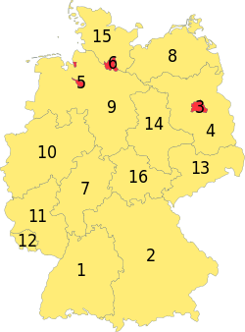

- Tyskland er det største medlemslandet i EU målt i BNP, og er med i ECRIN
- 83,1 mill innbyggere
- 15 institutions in Germany that has been awarded by German Cancer Aid as an “Interdisciplinary Oncology Center of Excellence
- BNP pr kapital: USD 83’ (Norge 82’)
- Har nasjonalt styrt sykehus struktur, finansieringen for det meste av offentlige midler
- Har 16 ulike delstater som vist på figuren til høyre
- Store regionale forskjeller

Overordnet om helsetjeneste om helsetjeneste og forskning

Offentlig styring av helsetjeneste, regioner og nivåer
Det tyske helsevesenet er et universelt system med flere betalere som i stor grad finansieres av regjeringen, men helsevesenet styrtes av hver delstat. Et offentlig forsikringssystem, som de fleste tyskere bruker. Som i Norge er det fritt sykehusvalg.

Universiteter, universitetssykehus, andre sykehus, samarbeid og forskning
32 universitetssykehus, 25 enheter i nettverket KKS (Koordinierrungszentern für Klinische Studien)
Ikke-univ. sykehus har ikke forskning som lovpålagt oppgave. Derfor i liten grad samarbeid med forskningsstøtte ved lokale sykehus.

Finansiering av klinisk forskning
To pengekilder for kliniske studier,
- of education and research
- Another source is …

Nasjonale nettverk for forskningsstøtte
Tyskland har et nettverk for akademiske koordinerende sentre for kliniske studier i Tyskland, KKS-Netzwerk. Medlemmene i KKS Nettverk har gått sammen for å styrke pasientrettet klinisk forskning. Nettverket består av 27 medlemmer fra universiteter, medisinske fakultet eller universitetssykehus i hele Tyskland.
Fra nettsiden deres (Oversatt 12.01.2024):
Alle medlemmer av KKS Network har en enhetlig høy kvalitetsstandard og en infrastruktur som gjør det mulig å gi høy kvalitet støtte til og tjenester for klinisk forskning. Dette inkluderer kliniske studier angående utvikling av nye legemidler, medisinsk utstyr eller terapeutiske prinsipper, samt evaluering av vanlige metoder og behandlingsstrategier. Sentrene har erfaring med et bredt spekter av medisinske indikasjoner og yter alle nødvendige tjenester – fra studieplanlegging til utarbeidelse av sluttrapport.
I henhold til nettverkets mål støttes spesielt akademiske eller utprøverinitierte forsøk, f.eks.
- Regulatorisk, metodisk og biometrisk rådgivningstjeneste
- Budsjett rådgivning
- Tjenester som prosjekt- og datahåndtering
- Kvalitetskontroll og kvalitetssikringstiltak for å ivareta og verifisere kvaliteten på akademisk klinisk forskning
Omtrent 1000 eksperter i KKS Network konsulterer, planlegger og gjennomfører kliniske studier. De kvalifiserer studiepersonell og støtter aktivt forbedring av regelverket for klinisk forskning.
Sentrene er innebygd i det spesifikke miljøet til det respektive universitetssykehuset eller medisinsk fakultet som akademiske forskningspartnere.
Leger, forskere og bedrifter drar nytte av dette forskningsintensive miljøet og etablerte samarbeid med institutter og forskningsgrupper.
Nettverket er en plattform for utveksling som legger til rette for kompetanseheving og systematisk anvendelse av synergier. Det legger også til rette for samarbeid mellom enkelte akademiske strukturer i nettverket. Medlemmer av KKSN støttet aktivt etableringen av det europeiske kliniske forskningsnettverket ECRIN.
Siden den første initiering av et samarbeid om akademiske studiestrukturer i 1999, er KKS Network stadig voksende. Nettverket er åpent for å ta imot nye medlemmer, forutsatt at de deler de samme målene: Nettverksbygging og forbedring av kvaliteten på klinisk forskning i Tyskland.
Nettverkets medlemmer som definerer seg med ulike navn CTC - Center for Translational & Clinical Research, CTO - Clinical Trial Office, KKS – kompetanse i klinisk forskning (Competence in clinical research), CCS - Center for Clinical Studies, ZKS - The Centre for Clinical Trials (ZKS)
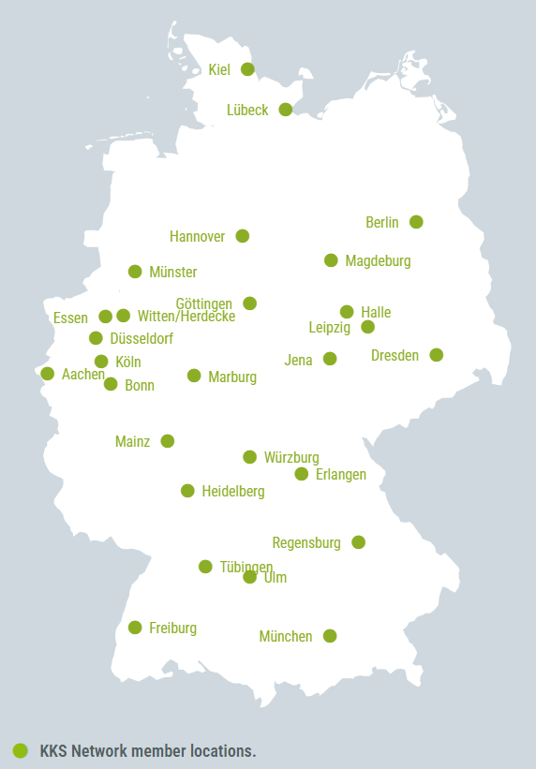
CTC-Aachen
Studienzentrum Bonn
CTO Charité,
KKS Dresden
KKS Düsseldorf
CCS Erlangen
ZKS Essen
ZKS Freiburg
Studienzentrum Göttingen
KKS Halle
ZKS Hannover
KKS Heidelberg
ZKS Jena
ZKS Kiel
ZKS Köln
ZKS Leipzig
ZKS Lübeck
KKS Magdeburg
IZKS Mainz
KKS Marburg
Münchner Studienzentrum
ZKS Münster
ZKS Regensburg
ZKS Tübingen
ZKS Ulm
ZKS Witten/Herdecke
ZKS Würzburg
På nettsiden deres har de underfaner som går på støtte dokumenter og kurs. Per 12.01.2024, dekker støttedokumentene kontraktmaler, kostnadskalkulator, veiledning for CTIS, veiledning for studier med medisinske produkter, gjeldende regelverk, finansieringsprogram og registering av studier.
I tillegg har nettverket en fane om ulike kurs på forskjellige steder i landet. For det meste GCP kurs og egne kus for prosjektassistenter og studiesykepleiere. Det er også mulig å søke i en katalog på ulike kurs.
Det er ikke alle som får bli medlem i KKS-nettverket. Det stilles for eksempel krav til at man skal ha god nok oversikt over egen forskningsstøtte.

Forskningsstøtte, tjenester og organisering

Enheter og tjenester
Freiburg: ZKS Freiburg
Fra nettsiden deres:
Klinisk Trials Unit er et sentralt anlegg ved Universitetet i Freiburg medisinske fakultet og Medical Center - Universitetet i Freiburg. Grunnlagt i 1997 (under sitt tidligere navn, Center for Clinical Studies), bidrar Clinical Trials Unit til overholdelse av internasjonale standarder.

Det var en av pionerene blant koordineringssentrene for kliniske studier finansiert av Forbundsdepartementet for utdanning og forskning (BMBF). Siden slutten av den første finansieringsperioden i 2005 har Clinical Trials Unit generert nok inntekter til å finansiere seg selv fra inntekter for sine tjenester, samt finansiering fra Det medisinske fakultet for interdepartementale oppgaver innen klinisk forskning.

Tjenester de tilbyr:
- prosjektkoordinering inkludert kontrakt og økonomistyring
- Biometri og datahåndtering
- Legemiddelovervåking
- Kvalitetsstyring
- Administrasjon på stedet av prøveassistenter
- Klinisk overvåking
- IT-utvikling og IT-støtte
- Opplæring og etterutdanning
- Desentralisert forsøksledelse ved avdelingene ved Universitetsmedisinsk senter
  - Gi råd om alle aspekter av pasientsentrert forskning, inkludert
- Kliniske studier
- kliniske registre, pasientregistre og biomaterialdatabaser
- Forskning på helsetjenester
- Nyttevurdering

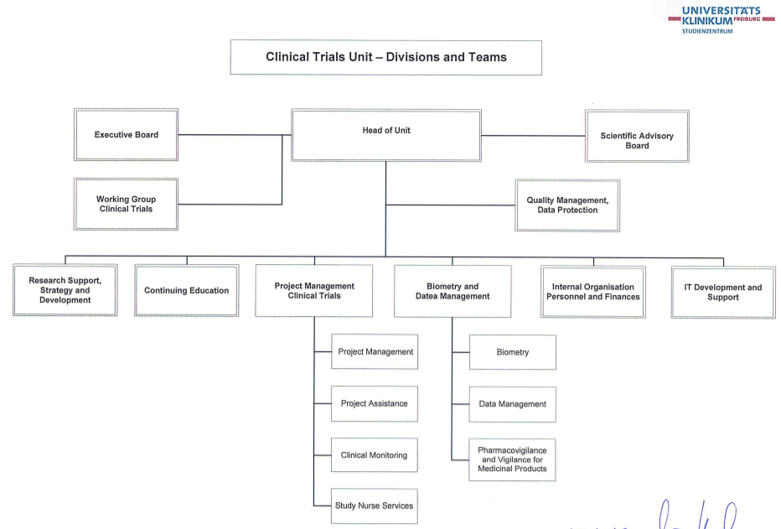
Etter diskusjon med Dr. Bitta Lang som er leder for CTU en i Freiburg som har 19 ansatte. KKS blir finansieres med 10% Med. fakultet, resten kommer fra prosjektene og en viktig kilde til inntekt er obligatoriske kurs for leger som vil jobbe med kliniske studier.

Enheten har 20 prosjekt managers som har opptil 5 studier hver. Bakgrunnen deres er forskjellig, men flere har biologer, life science bakgrunn.

Prosjektmanager i industristudier har kontakt m lab, radiologi for å lage avtaler. Patologi tjenester er oftest flaskehals, ikke radiologi tjenester.

Biobank
Det Med. fakultetet investerte i en forbedret system. Biobank har sitt eget system for veiledning og operativ støtte.

Oppsummering fra nettsider fra noen av de andre CTU enheten i Tyskland:

Grunnet et stort antall CTUer i Tyskland er følgende sentre valgt ut.
- Berlin, Koordinierungszentrum für Klinische Studien (KKS Charité)
- Heidelberg: Koordinierungszentrum für Klinische Studien Heidelberg
- München: Münchner Studienzentrum
- Tübingen: Zentrum für Klinische Studien Tübingen

Berlin, Koordineringssenter for kliniske studier (KKS Charité)
KKS i Berlin har 18 ansatte og tilbyr disse tjenestene:
- Støtte til studier i alle faser (1 til 4)
- Planlegging og forberedelse av kliniske studier
- Støtte for varigheten av kliniske studier og deres sluttrapporter (legemidler, medisinsk utstyr og terapeutiske tiltak)
- Elektronisk CRF
- Monitorering (CRA)
- Legemiddelovervåking
- Kvalitetssikring
- emner relatert til studiepersonell (kun tysktalende)
- Konsulenttjeneste
- Regulatoriske forhold
- Kurs:
  - GCP-grunnkurs for sensorer/oversiktsgrupper
  - GCP videregående kurs for sensorer/vikarer
  - GCP-Refesherkurs
  - Grunnleggende økonomikurs
  - IATA-opplæring i farlig gods
  - Klinisk studie i henhold til MPG
  - Medisinsk engelsk for studiepersonell
  - MPG tilleggskurs
  - Regissørens kurs
  - Studentassistentkurs

Heidelberg: Koordineringssenter for kliniske studier Heidelberg
82 ansatte (72 årsverk). 80% tredjeparts finansiering. De er en tjenesteleverandør for alle aspekter av kliniske studier, fra akademia i betydningen en Investigator Initiated Trial eller fra farmasøytisk eller medisinsk utstyrsindustri.
Tjenester:
- prosjektledelse
- oppstartsstøtte til oppdragsforskning
- overvåkingsområde
- legemiddelovervåking
- datahåndtering
- biometrisk område
- avdeling for kvalitetsstyring
- trening - opplæring
- administrasjon/økonomiavdelingen
- it-divisjonen
- flere ulike kurs

München: Münchner Studienzentrum
Fra nettsiden:
For effektiv gjennomføring av kliniske studier har vi en komplett infrastruktur og erfarent personell til rådighet for å kunne overta alle operasjonelle aspekter av kliniske studier i samsvar med den tyske legemiddelloven (AMG) og loven om medisinsk utstyr (MPG), samt i (ikke-)intervensjonelle studier.

Vi støtter deg gjerne med vårt utvalg av tjenester fra vitenskapelig rådgivning, prosjektledelse, regulatoriske forhold, datahåndtering, IT, sikkerhetsstyring, overvåking og biometri - sistnevnte i samarbeid med Institute for AI and Informatics in Medicine (AIIM). For opplæring og videreutdanning av studiepersonalet tilbyr München Study Center sertifiserte kurs som alltid tar hensyn til alle regulatoriske krav.
De vektlegging:
- Vitenskapelig rådgivning, planlegging og koordinering
  - Utforming og utforming av GCP-kompatible inspeksjonsplaner
  - Budsjett- og ressursplanlegging
- Sikre finansiering
  - Støtte til søknadsprosedyrer for nasjonale og internasjonale offentlige/private finansieringstiltak samt næringsstøtte
  - Kommunikasjon med Kommunikasjonsdepartementet
- Gjennomføring av studier i henhold til GCP
  - Prosjektledelse
  - Overvåking
- Regelverk og kvalitetsstyring
  - Involvering av München Study Center i sponsorforpliktelser
  - Søknader om godkjenning og kommunikasjon med etiske komiteer og myndigheter
  - Bistand i utarbeidelse av revisjoner og inspeksjoner
- Håndtering av data
    - (e) CRF og opprettelse av database
    - Spørringsbehandling og datavalidering
- Håndtering av bivirkninger og sikkerhet i studier
  - (S) AE-ledelse
  - EudraVigilance-, SUSAR-rapportering
  - DSUR-opprettelse
  - AE- /SAE- rekonsiliering
- IT-biometri
  - Statistisk del av studieplanen (design, planlegging av utvalgsstørrelse)
  - Statistisk analyseplan
  - Biometrisk evaluering
  - (nettbasert) Tilfeldig
- Grad
  - Utarbeidelse av rapporter og publikasjoner
  - Arkivering
- (Risikobasert) Kvalitet
  - I henhold til ICH/GCP
- Videreutdanning og opplæring
  - Sertifiserte utprøverkurs (AMG/MPG)
  - Kurs for ikke-medisinske studiepersonell
  - Interne arrangementer
  - Vårt kursprogram er rettet mot lisensierte leger som jobber som etterforskere, varamedlemmer eller medlemmer av studiegruppen, samt ikke-medisinske medlemmer av studiegruppen som studieassistenter og prosjektkoordinatorer (i tider med COVID-19-pandemien som et webinar). I tillegg til de etiske og juridiske grunnleggende, gir München Study Center også opplæring i alle praksis-relevante aspekter ved planlegging, organisering og gjennomføring av en klinisk studie. Våre kurs følger kravene fra den tyske legeforeningen (BÄK).

Tübingen: Senter for kliniske studier Tübingen
Senter for kliniske studier Tübingen (ZKS Tübingen) er en institusjon ved Det medisinske fakultet sammen med Universitetssykehuset Tübingen.

Gjennomføringen av kliniske studier er en av de viktigste oppgavene til universitetsmedisin og er uunnværlig for utvikling og videreutvikling av moderne terapeutiske prosedyrer.

ZKS Tübingen støtter og koordinerer leger og kliniske forsøkssentre ved Universitetssykehuset Tübingen, andre klinikker, studiegrupper og faglige samfunn i utforming og gjennomføring av kliniske studier ved Universitetssykehuset Tübingen. For farmasøytisk industri og oppdragsforskningsorganisasjoner (CROs) er ZKS Tübingen en tilrettelegger og koordinator for medisinske forskningsprosjekter. ZKS Tübingen tilbyr sine tjenester som CRO innenfor rammen av industrielle samarbeid.

ZKS Tübingen er forpliktet til å gjennomføre studier med høye kvalitetsstandarder gjennom sykehusomfattende Standard Operating Procedures (SOPs) for gjennomføring av kliniske studier ved Universitetssykehuset Tübingen i henhold til retningslinjene for "Good Clinical Practice" (GCP), gjeldende regulatoriske krav (f.eks. AMG, MPG, GCP-V) og internasjonale retningslinjer. Vårt kvalitetsstyringssystem er sertifisert i henhold til DIN EN ISO 9001:2015 (sertifikat).

For å øke den vitenskapelige kvaliteten på planlagte IIT-er, tilbyr vi også muligheten for en gratis gjennomgang av et vitenskapelig rådgivende styre.

ZKS samarbeider med Center for Rare Diseases (ZSE), Center for Pediatric Clinical Studies (CPCS) og Institutt for kliniske epidemiologi og andvendt biometri (IKEAB) ved UKT.

Samarbeid mellom enheter og forskningsstøtte
CTU treffer ikke pasienter, og det er forskningsposter (Wards) ute i hver klinikk. Forskningspost i hver klinikk er ofte bygget rundt en sterk forsker.

Det er sterk konkurranse mellom universitetene, eksempelvis for å få midler fra et nytt kreft-program.

Krav til sertifisering av enhet eller fagroller
Ingen tydelige krav til enhet eller fagrolle, men det finnes SOPer for hver rolle. De har som Norge krav til prosjektleder/sponsor at personen må ha forskerutdanning og regelmessige GCP-kurs. Det er lederlinjen på sykehuset som har ansvaret studiene, CTUene har ingen formelt ansvar.

Kurs og opplæring for personell i forskning og i forskningsstøtte
Nettverket har en side for opplæring og hvert CTU tilbyr mange forskjellige kurs.

Sammendrag Tyskland
Tekst kommer senere.

Finland, fra web i 2021
- FIN er med i EU, men er ikke medlem av ECRIN, er medlem av Nordic Trial Alliance
- 5.5 mill innbyggere - 1.1 rundt Helsinki
- Helsinki Univ Hospital har Comprehensive Cancer Center status
- BNP pr kapita: USD 50’ (Norge 82’)

Sammendrag – om enheter og navn
Vi har funnet enheter som gir admin. forskningsstøtte ved hver av de 5 universitetssykehusene. Det bruker ikke systematiske navn på enhetene. Clinical Research Institute ved region HUS, som inkluderer Helsinkis universitet og universitetssykehuset der. I Kuopio finner vi et Science Service Center, som gjør et nokså bredt spekter av admin. støtteoppgaver i sin region, inkludert monitorering og statistikk. I Tampere kalles enheten Tays Research Services, og gir div admin. støtte, inkludert støtte til sponsoroppgaver som studieplanlegging og gjennomføring. I Turku finner vi Clinical Research Center.

Sammendrag – om tjenester
Clinical Research Institute skiller seg fra andre enheter i Norden ved at de er arbeidsgiver for alle som er frikjøpt til eksternt finansiert forskning, og bestyrer all økonomi relatert til lønn og prosjektøkonomi i slike prosjekter. De monitorerer akademiske studier, men har ikke datahåndtering, statistikk eller andre tjenester vi typisk finner i forskningsstøtte.
SSC i Koupio støtter både akademiske og industriinitierte studier. Det samme gjør Tays Research Services i Tampere. Tays tilbyr tjenester knyttet til uthenting av Real World Data, og støtte til biobank og registerforskning, foruten støtte til sponsoroppgaver, statistikk, og budsjett og regnskapsstøtte. I Turku finner vi juridisk støtte, rådgivning (councelling) og biostatistikk, og «Services to the sponsor», som ikke har noen utdypende beskrivelse på de engelske sidene.
I Helsinki University Hospital er et Comprehensive Cancer senter, som inkluderer en tidlig-fase enhet.
Klinisk forskning på pasienter gjøres av flere universiteter, som da trolig samarbeider tett m sykehusene. Eksempelvis ved universitetet i Koupio er det et Clinical Research Centre, med enheter som forsker på hjerne, muskelskjelett og andre indikasjoner.
I Region HUS finner vi et Nursing Research Center NCR, som støtter akademisk forskning innenfor sykepleie. Vi finner også enheter som har pediatrisk forskning som oppgave.

Biobank – flere nasjonale biobanker. Fingenious er en nasjonal portal til mange biobanker…

Oversikt – om helsesektoren, forskning og forskningsstøtte
Finland innehar 21 sykehusregioner – hvorav HUS, se under, er ett - som er på interkommunalt nivå. Mens sykehusene eies av kommuner eller interkommunale selskaper, er det staten som planlegger, styrer og har tilsyn med sykehusene. Det finnes 31 sykehus med akuttfunksjon og 5 universitetssykehus.
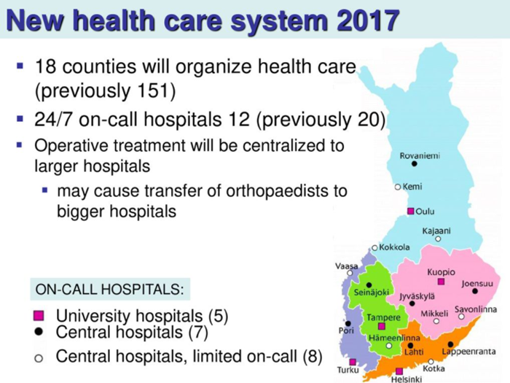
For detaljert informasjon om oppbygningen av sykehusstrukturen i Finland, se Hospitals and specialised medical care - Ministry of Social Affairs and Health (stm.fi).

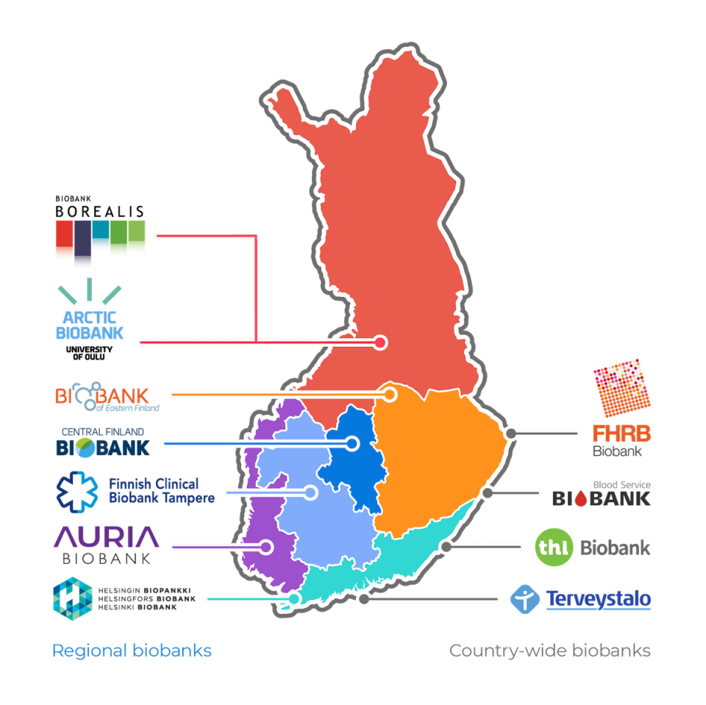
Nasjonale strukturer:
Fingenious – One-stop digital gateway to Finnish biobanks and biomedical research. Owned by universities and hospitals. Biobank data can be linked with personal IDs and possibility for re-contacting patients. Det finnes oversikt over regionale og nasjonale biobanker i Finland www.biopankki.fi
NeuroCenter Finland is a Finnish cooperation network for neurosciences and research, including clinical trials.

Regionale strukturer:
Oversikten er basert på vanskelig tilgjengelig informasjon der de engelske sidene på de respektive stedene er uferdig eller ikke tilgjengelig. Nordic Trial Alliance har en egen liste over Clinical Research Units, men denne er også utdatert. Det er gjennomført søk via Ministry of Social Affairs and Health, Ministry of Finance og Ministry of Education and Culture etter skriftlige kilder som omhandler clinical trials uten funn.
Samspillet mellom univ sykehus, sentralsykehus og øvrige sykehus vedr klin studier …
Vi ser beskrivelser av enheter i forskningsstøtte, men trenger mer info om hvilke tjenester som er tilgjengelig i hver region, og hvordan regional forskningsstøtte hjelper klin studier på sentralsykehus og øvrige sykehus …
Omfang av og støtte til forskning i allmennpraksis, førstelinje …

Universitetssykehus i Finland
- Helsingforsregionens universitetscentralsjukhus, Helsingfors
- Oulu/Uleåborgs universitetssjukhus, Uleåborg
- Tampere/Tammerfors universitetsjukhus, Tammerfors
- Kuopio universitetsjukhus, Kuopio
- Turku/Åbo universitetscentraljukhus, Åbo

Forskningsstøtte
Se også 20201115- Spørsmål-kartlegging-støtteenheter i Finland, lagret under mappen AP11/../Kartlegging.
HYKS-INSTITUUTTI: Clinical Research Institute HUCH
Together with the Meilahti hospitals of the regional hospital, the Hospital district of Helsinki and Uusimaa (HUS) makes up the Finland’s largest hospital district. Helsinki University Hospital and the Faculty of Medicine of the University of Helsinki, collaborates in the Helsinki Academic Medical Center. The Center is the largest clinical medical research network in Finland and has a significant international impact.
Clinical Research Institute HUCH administers externally funded clinical studies done at the Hospital District of Helsinki and Uusimaa (HUS) and develops research services in cooperation with Helsinki University Hospital and the University of Helsinki. Clinical Research Institute HUCH has operated at the Meilahti Campus since 1992.
Services:
- Research Services – agreements, timelines, budget, invoicing. All research carried out with external funding at HUS that involves HUS patients and/or resources is administered at Clinical Research Institute HUCH. A representative of the research sponsor (or similar) and the CEO of the Institute sign the research agreements with the investigator.
- Monitorering av akademiske studier
- Financial Administration and Salary payments – Clin Res Inst HUCS is the employer og the entire research team when externally (corporate) funded projects are conducted at HUS
- Research Grant Administration - According to HUS guidelines, all research funded with grants that involves HUS patients and/or uses HUS facilities/resources must be administered by Clinical Research Institute HUCH.
- Archiving – papir-arkivering, bruker Iron Mountain.

Once the aforementioned written background material has been submitted to the Institute, the Head of Research Services appoints a Study Management Coordinator for the project from his/her team (based on the current workloads of the Research Service Team) and informs the responsible person and sponsor and the primary investigator.
Kuopio University Hospital's Science Service Center
The Science Service Center (I sykehus-sektoren) serves researchers, research nurses and others working on health care research projects – both academic and from industry:

- Matters related to research administration
- Guidance and counselling
- Permits and statements
- Research contracts
- Research ethical questions
- Expert statistics services
- Research funding
- Monitoring and reporting of research activity
- Training
- Information and communication
- Registration of research

Tampere Univ Hospital, Tays Research Services
Tays Research Services of the Pirkanmaa Hospital District support researchers at different stages of clinical research. Research services assist in the planning of projects, the conduct of studies and the management of funding, as well as legal issues related to research, such as patenting inventions. They serve researchers and companies

Services related to register based research
Biobank
Real World Data

Clinical Research Unit
- Contract negotiation and management of academic research
- Contract and budget negotiations for corporate-funded pharmaceutical and equipment research, as well as research management
- Management of scientific publishing processes, PSHP-CRIS, FINDATA register research process
- Financing advice on funding provided by the EU, the Academy of Finland and Business Finland, data protection and information security in research, university cooperation

Services for pharmaceutical and medical device companies
We offer pharmaceutical and medical device companies an easy and convenient way of conducting clinical trials in the Tampere University Hospital.

Our services include:
- Contract and budget negotiations
- Managing subcontracting contracts as well as internal and other necessary permits
- Management and follow up during the trial, including budget management, visit monitoring and billing
- Cooperation with the investigator and other trial personnel in planning and executing the trial

Clinical informatics – data selection, registers, statistical services
Finnish Biobank Tampere – FCBT - Serves academic research and medical companies.
Project office- merkantile tjenester

Turku Clinical Research Center – ikke noe supplerende tekst på engelske web-sider
Turku CRC offers support and services for investigator initiated clinical studies. Its services are available to investigators at the University of Turku and in the Hospital District of Southwest Finland.
- Counselling services
- Research Lawyer Services
- Biostatistical Services
- Services for the sponsor

Oulo University Hospital
Begrenset info på engelske sider, men noe om Research and Training.
The Medical Research Center Oulu (MRC) is a partnership organisation established by Oulu University Hospital and the University of Oulu, tasked with facilitating high-quality clinical research, the adoption of new technologies, and internationalisation in the field. Forøvrig ikke info om tjenester, kliniske studier osv.

Forskning på sykehus
HUS og Univ I Helsinki
- Cancer research - The HUS Comprehensive Cancer Center is Finland’s largest cancer research center. We are investigating new cancer treatments that are often not yet publicly available. A new cancer drug that does not yet have marketing authorization is the subject in many research projects. The Comprehensive Cancer Center has more than 100 ongoing trials each year.
- MeVac –vaksineforskning
- Nursing Research Center NCR - There is no university in the HUS area where nursing science is taught. That is why our staff conducts research in several different educational institutions. At NRC, we coordinate the nursing and health science research conducted by various universities and universities of applied sciences in HUS
- Pediatric Research Center
- Clinical Trials involving Children
- Periooperative, Intensive Care and Pain Medicine – Research
- Head and Neck Center research
University of Eastern Finland: Clinical Research Centre – CRC in UEF/Kuopio Campus
Clinical Research Centre – CRC in UEF/Kuopio Campus (på universitetssiden) focuses its clinical research on the diagnosis, treatment and prevention on nationally important chronic diseases, e.g. neurological diseases, diabetes, vascular diseases, obesity and diseases of bone and cartilage.

It works in close collaboration with the Kuopio University Hospital. Antar de bruker Science Service Center på univ sykehuset i Kuopio.

The Centre has excellent facilities and 25-year experience to study mechanisms of action of drugs in various models, to study genetics of complex diseases and to conduct clinical trials in phases I – IV.

Brain Research Unit (BRU)

Our mission is to reduce the burden of neurological disease
- Our primary area of know-how is clinical research, clinical drug trials, diagnostics, prevention and treatment of neurodegenerative and cerebrovascular disorders and biomarker research
- BRU is committed to conducting high quality research in clinical science and in drug development in collaboration with local, national, international research groups and pharmaceutical industry
- BRU is located on the campus of University of Eastern Finland, within a stone’s throw distance from the Kuopio University Hospital and 2 km from a town center

BRU has extensive experience with
- studying the mechanisms of drugs in various model systems
- studying the genetics and risk factors of complex diseases in large population-based cohorts
- developing biomarkers for neurodegenerative diseases
- conducting early phase IIa trials as well as phase III-IV multi-center studies as a clinical study site according to GCP guidelines
- research together with clinical trials are performed efficiently within the allotted time framework

Musculoskeletal Disorders Research Area

Diabetes and Heart Disease Research Unit

Island fra web i 2021
Landspitali - The National University Hospital of Iceland
The Clinical Research Center (CRC) is a partnership between Landspitali (National Hospital of Iceland) and the University of Iceland. Both institutions have extensive research experience, both domestically and internationally, working with collaborators worldwide. The CRC serves as a contact point for international collaboration in clinical research projects.
Services provided by the CRC include counselling related to:
- Project planning and management
- Writing or reviewing documents such as patient protocols and information
- Applications, notifications and approvals related to regulatory requirements (Ethics committee, Icelandic Medicines Agency, etc.)
- Biostatistics in clinical research
- Financial and legal issues (Financial services, study agreements, negotiations, etc.)
- Assistance before, during and after inspections and audits
- Other administrative tasks
- GCP training for study staff

UK – kommer senere
Vi har planer om besøk til UK. Tekst kommer senere.

Andre kilder
Helsevesenet i de nordiske land – er likhetene større enn ulikhetene? | Tidsskrift for Den norske legeforening (tidsskriftet.no) IS Kristiansen et al, 2020

Internt OUS Forskningsstøtte notat: 20210714 NorCRIN, Clinical Trial infrastrukturer i Norden. Lars-Johan Viddal, kartlegging pr land, utarbeidet sommer 2021

